BUDAPEST ÉGHAJLATI SÉRÜLÉKENYSÉGVIZSGÁLATÁNAK MÓDSZERTANA

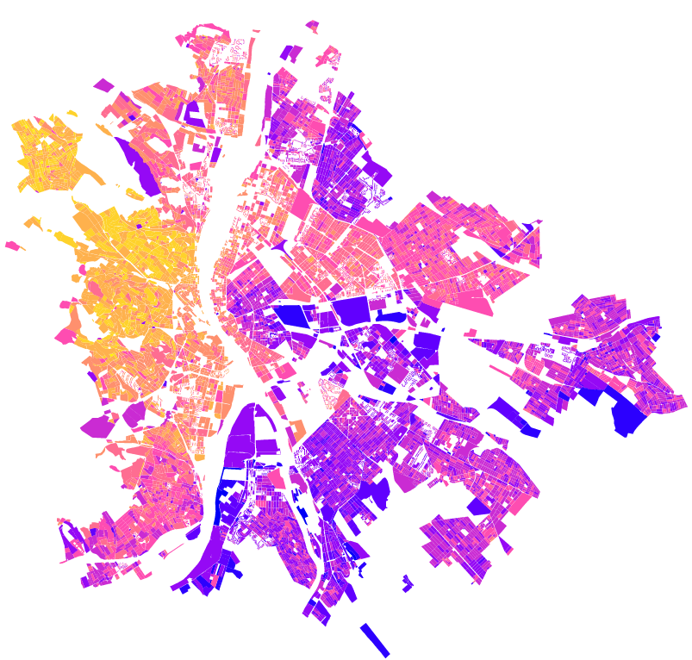

Life in Runoff projekt (LIFE20 CCA/HU/001774)
2026. február


KÉSZÍTETTÉK

A szakmai tartalmat szolgáltatták:
Budapest XII. kerület Hegyvidéki Önkormányzat
Rózsa Zoltán, Décsi Emese, Laki Nóra, Hamza Zsófia, dr. Krúdyné Bogdány Virág, Kovács Bence

Budapest Főváros Önkormányzata
Barsi Orsolya, Soha Tamás, Hedari Dániel

Trinity Enviro Kft.
Fülöp Bence, Horváth Anikó, Honti Márk

River Research Consulting Bt.

Budapest Főváros XII. kerület Hegyvidéki Önkormányzat megbízásából a dokumentumot készítette:
Atais Mérnökiroda Bt.

Tartalomjegyzék
BUDAPESTI ÉGHAJLATI SÉRÜLÉKENYSÉGVIZSGÁLAT MÓDSZERTANA 1
Life in Runoff projekt (LIFE20 CCA/HU/001774) 1
I. Projekt háttér: LIFE in Runoff Városi Eső 4
1. Klímasérülékenység Budapesten és Jövőcél 4
2. LIFE in Runoff Városi Eső projekt és a Klímasérülékenységi vizsgálat szerepe 5
II. Klímasérülékenység vizsgálat célja 7
4. GIS alapú sérülékenységi térképek 8
III. Alkalmazott kutatásmódszertan 10
5. A sérülékenységvizsgálat elemei 10
6. Hatásviselő rendszerek felállítása 11
7. Kitettségi indikátorok meghatározása 13
8. Érzékenységi indikátorok meghatározása 15
9. Budapesti hatásviselők alkalmazkodóképességét leíró indikátorok meghatározása 18
10. Adatgyűjtés, adatbeszerzés, adatfeldolgozás 20
11. Számítási módszer – statisztikai alapú - meghatározása 24
12. Számítási feladatok futtatása 26
13. Ellenőrzések, iterációk 30
14. GIS térképek generálása 31
IV. Értékelés 32
16. Főbb hibaforrások és következményei 34
17. Eredmények felhasználása stratégiaalkotáshoz és beavatkozások megalapozásához 34
18. Javaslatok a budapesti sérülékenységvizsgálat továbbfejlesztéséhez 36
V. Összegzés 37
VI. Mellékletek 38
VII. Fogalomtár 39

Projekt háttér: LIFE in Runoff Városi Eső

Jelen dokumentum a LIFE in Runoff – Városi Eső projekt keretében készült, amely 2021–2026 között valósul meg mintegy 3,05 millió eurós költségvetéssel (EU hozzájárulás: 55%). A projektet Budapest Főváros XII. kerület Hegyvidéki Önkormányzata vezeti, együttműködésben Budapest Főváros Önkormányzatával, valamint a VII. és XVIII. kerületi önkormányzatokkal. A szakmai és tudományos hátteret a Trinity Enviro Kft., míg a szemléletformálási és disszeminációs tevékenységeket a Klímabarát Települések Szövetsége biztosítja. A projekt megvalósítása tudatosan eltérő karakterű városi területeken történik – sűrűn beépített belvárosi, hegyvidéki és kertvárosias környezetben –, lehetővé téve a különböző városszerkezeti adottságok összehasonlító vizsgálatát.
A projekt célja a városi csapadékvíz-gazdálkodás fejlesztése és az éghajlatváltozásból eredő szélsőséges csapadékeseményekhez való alkalmazkodás támogatása. Ennek részeként klímasérülékenységi vizsgálatok és térinformatikai (GIS) alapú elemzések készültek, amelyek feltárják a városi környezet leginkább érintett elemeit. Az eredmények a klímaadaptív beavatkozások és a megalapozott városi döntéshozatal támogatását szolgálják.

Klímasérülékenység Budapesten és Jövőcél
Budapest, mint sűrűn beépített, historizáló, nagy népességű város, különösen érzékeny az éghajlatváltozás hatásaira. Az elmúlt évtizedekben egyre gyakoribbá váltak a szélsőséges időjárási események, például a hőhullámok, a heves esőzések és az elhúzódó száraz időszakok. Ezek a jelenségek nemcsak a városi infrastruktúrát, hanem a lakosság egészségét, jólétét és a zöldfelületek állapotát is jelentősen befolyásolják.
Jelen klímasérülékenységi vizsgálat célja, hogy feltárja, mely városi elemek – épületállomány, közterületek, vízelvezető rendszerek, zöldfelületek és társadalmi csoportok – vannak leginkább kitéve az éghajlati kockázatoknak, és milyen mértékben képesek alkalmazkodni ezekhez. Az így létrejövő térinformatikai alapú adatbázis és térképek támogatják a város döntéshozóit abban, hogy tényalapú, célzott adaptációs és mitigációs intézkedéseket tervezzenek, összhangban Budapest hosszú távú klímastratégiájával.
A klímasérülékenység feltárása tehát nem csupán tudományos cél, hanem gyakorlati eszköz is a városi alkalmazkodási intézkedések megalapozásához. A szélsőséges csapadékesemények és az ezekhez kapcsolódó problémák – például a vízelvezető rendszerek túlterhelése, az épületek és közterületek károsodása – különösen sürgetővé teszik a sérülékenységi vizsgálatot. E kihívások kezelésére indult el Budapesten a LIFE in Runoff projekt, amelynek egyik feladata klímasérülékenységi térképek elkészítése. Ezek a térkép nemcsak pillanatképet adnak a jelenlegi állapotról, hanem rugalmasan frissíthetők és bővíthetők a jövőben rendelkezésre álló adatokkal és új indikátorokkal.
A vizsgálat rövid távú célja Budapest szintű klímasérülékenységi térkép elkészítése. Ugyanakkor fontos figyelembe venni, hogy az elkészült anyag hosszú távon is támogassa a város tervezési folyamatait. Ennek érdekében a GIS-alapú térképeknek bővíthetőnek és frissíthetőnek kell lennie (moduláris felépítés, flexibilitás), hogy új adatok, hatások és indikátorok integrálhatók legyenek. Ez lehetővé teszi a korábbi számítások pontosítását, valamint egy folyamatosan fejlődő adatbázis létrehozását, amely tényalapú térbeli információkkal támogatja a klímasérülékenységi beavatkozások tervezését.

LIFE in Runoff Városi Eső projekt és a klímasérülékenységi vizsgálat szerepe
A LIFE in Runoff projekt célja a városi éghajlatváltozáshoz való alkalmazkodás támogatása, a csapadékvíz-elvezetés szempontjából sérülékeny városi infrastruktúra csapadékvíz kezelési rendszereinek hatékony fejlesztésével. Ezt a különböző szereplők által finanszírozott csapadékvíz-kezelési beruházási és fenntartási munkák közti szinergiák lehetővé tételével, és a privát csapadékvíz kék-zöld infrastruktúra fejlesztésének ösztönzésével éri el.
Az átfogó célokon kívül négy specifikus célja (SO 1-4) van a projektnek Budapest területére vonatkozóan, melyek a következők:
Városi és kerületi szintű éghajlati modellekre és sérülékenységi felmérésekre alapozva, az éghajlatváltozáshoz történő adaptációs lépések integrálása a helyi várospolitikába, szabályozási rendszerekbe és beruházásokra.
A csapadékvíz sérülékeny városi infrastruktúrára kifejtett hatásainak korlátozása magán csapadékvíz-megtartó megoldások alkalmazásával. Továbbá az állami és önkormányzati beruházásokból megvalósuló csapadékvíz-tároló kapacitások ellenálló képességének növelése.
Helyi érintettek bevonásának erősítése a lokális városi klímaadatok, sérülékenységi vizsgálat és demonstrációs mintaberuházások eredményeire alapozott adaptációs tervezési folyamatba
Üzleti modellek kidolgozása a csapadékvíz helyben történő visszatartásának magánberuházásokkal történő serkentésére zöld infrastruktúrával fejlesztésekkel

A LIFE in Runoff projekt keretein belül készül egy Budapest teljes területét lefedő, és egy nagyobb felbontású, XII. kerületi klímasérülékenység térkép. A klímasérülékenység térkép kvantitatív adatok és térinformatikai (GIS) módszertan alapján készített téradatbázis, illetve az azokat megjelenítő ábrák segítségével mutatja meg, hogy a környezet (jelen esetben városi környezet) adott hatásviselői (pl. bizonyos épületállomány, infrastruktúra vagy demográfiai csoport) milyen kitettséggel, alkalmazkodó képességgel és sérülékenységgel rendelkeznek adott környezeti hatásokkal szemben. Egy adott hatásviselő sérülékenysége azonban függ attól is, hogy milyen klímamodellt alkalmazunk, milyen gyakorisággal vagy intenzitással feltételezzük a hatásokat, illetve milyen jövőbeli urbanizációs, szociális és gazdasági hatások érintik. Ennek érdekében különböző forgatókönyveket tudunk felállítani, melyek eltérő hatásokra vizsgálják meg a hatásviselők sérülékenységét. A létrehozott téradatok segítségével célzott, akár lokális léptékű adaptációs és mitigációs beavatkozásokat lehet tervezni, alkalmazkodva a város helyi adottságaihoz, érzékenységeihez.
A klímasérülékenységi térkép C2-es feladatán belül az alábbi konkrét vizsgálatok kerülnek kidolgozásra, melyek a LIFE in Runoff projekt ezen beavatkozáshoz kapcsolódó teljesítendő feladatai (’deliverables’):
C.2.1: "Vulnerability of typical building stock on Budapest level and in BP12 related to change in annual mean number of days with heavy rainfall (over 20 mm/day)” - A Budapesten és Budapest XII. kerületében lévő tipikus épületállomány sérülékenysége a heves esőzéses (20 mm/nap feletti) napok éves átlagszámának változásának összefüggésében
C.2.2: “Vulnerability of public areas on Budapest level and in BP12 related to change in annual mean number of days with heavy rainfall (over 20 mm/day)” - A Budapesten és Budapest XII. kerületében található közterületek sérülékenysége a heves esőzéses (20 mm/nap feletti) napok éves átlagszámának változásának összefüggésében
C.2.3: “Vulnerability of drainage system on Budapest level related to change in annual mean number of days with heavy rainfall (over 20 mm/day)” - A Budapesti csatornahálózat sérülékenysége a heves esőzéses (20 mm/nap feletti) napok éves átlagszámának változásának összefüggésében.
C.2.4: “Vulnerability related to human health, human welfare and heat waves in BP12” - Az emberi egészséggel, jóléttel és a hőhullámokkal kapcsolatos sérülékenység Budapest XII. kerületében
C.2.5: “Vulnerability of green spaces related to the increasing length of dry periods in BP12” - Budapest XII. kerületében található zöldfelületek sérülékenysége a száraz időszakok növekedésével összefüggésben

Ezen dokumentum célja az elvégzett budapesti sérülékenységi vizsgálatok módszertanának bemutatása és az eredményképpen létrejövő klímasérülékenységi térképek értelmezése, következtetések levonása. Kiegészítő dokumentumként készült egy replikációs útmutató is magyarországi települések számára, amely segítséget nyújthat önkormányzatoknak hasonló térinformatikai alapú klímasérülékenységi vizsgálat elkészítésére saját területükön.
A következő fejezetben bemutatjuk, milyen konkrét célokat szolgál a budapesti klímasérülékenységi vizsgálat, és hogyan illeszkedik a LIFE in Runoff projekt teljes rendszerébe.

Klímasérülékenység vizsgálat célja

- Budapesti metodológia és keretrendszer
Egy városi klímasérülékenység térkép elengedhetetlen szerepet tölt be a település klímaváltozással szembeni felkészítésében, adaptációs intézkedések tervezésében és klíma akciótervek kidolgozásában.
A klímasérülékenységi vizsgálati metodológiák alapvető elemei nemzetközi szinten hasonlóak, de minden esetben szükséges az alapmodell helyi viszonyokhoz történő illesztése, figyelembe véve a rendelkezésre álló adatokat és a városi sajátosságokat. A budapesti metodológia kialakításához több modellt vizsgáltunk meg, és háromra építettük a keretrendszert:
i) a NATÉR rendszerben alkalmazott CIVAS modell, amely a Nemzeti Alkalmazkodási Térinformatikai Rendszer részeként hazai szinten biztosít sérülékenységi és kockázati értékelést;
ii) az IVAVIA nemzetközi kockázat- és sérülékenységvizsgálati modell, amely az európai városok számára kidolgozott adaptációs keretrendszert kínál;
iii) a CDP, egy nemzetközi, nonprofit szervezet (korábbi nevén Carbon Disclosure Project) által fejlesztett klímakockázat-értékelési módszertan, amely globális szinten alkalmazott vállalati és városi kockázatértékelési gyakorlatokat integrál.
Ezek kombinációja biztosítja, hogy a vizsgálat egyszerre legyen összehasonlítható nemzetközi szinten és releváns Budapest sajátos városi szerkezetére. A különböző metodológiákban szereplő elemek felhasználásával egy általánosságban értelmezhető keretrendszer készült a sérülékenységvizsgálat metodológiájának bemutatására:
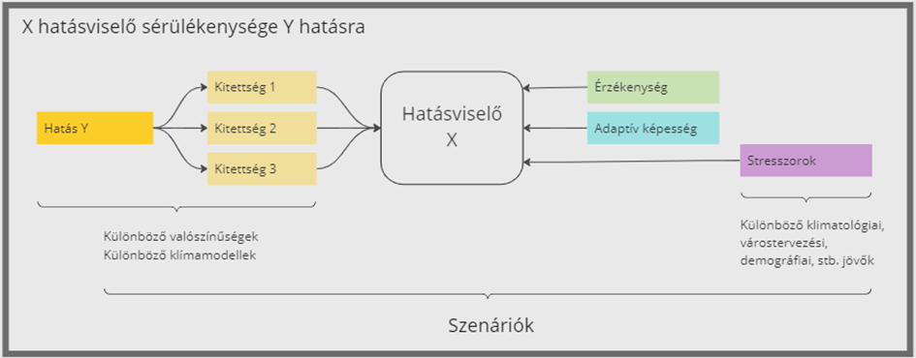
1. ábra: Budapesti éghajlati sérülékenységvizsgálat módszertani folyamatábrája
A vázolt keretrendszer segít megmutatni, hogy egy adott hatásviselő (pl. adott épületállomány vagy demográfiai csoport) milyen mértékben tekinthető sérülékenynek egy adott hatással (pl. csapadék, szél, hőhatás) szemben. A sérülékenység meghatározása az alábbi alapvető elemekre épül:
- Klimatikus és természeti hatások - szélsőséges időjárási események (pl. hőhullámok, heves esőzések) és azok mérőszámai, amelyek a kitettséget és a várható változásokat leírják;
- Kitettség - annak mértéke, hogy a hatásviselők milyen gyakran és milyen intenzitással találkoznak az adott éghajlati hatással (pl. egy terület mennyire van kitéve heves esőzéseknek);
- Hatásviselők, érzékenységük és adaptív képességük - azok az objektumok vagy társadalmi csoportok, amelyek az adott hatásoknak ki vannak téve, azokat elszenvedik, valamint a sérülékenységüket meghatározó tulajdonságok;
- Szcenáriók - jövőbeli éghajlati és társadalmi-gazdasági feltételezések, amelyek alapján a sérülékenység változását modellezzük.

A klímasérülékenység vizsgálatban felmerülő fogalmakat a VI. Melléklet fejezet után a VII. Fogalomtár fejezet részletezi.
A meghatározott metodológia alapján állt fel a sérülékenységvizsgálat feladatstruktúrája, amelynek folyamata két fő részre bontható:
Első fázis: bemenő adatok és számítási modellek meghatározása (III.5-9. fejezetek)
- Budapesti éghajlati problémák és hatásviselő rendszerek meghatározása
- Kitettségi indikátorok meghatározása
- Érzékenységi indikátorok meghatározása
- Budapesti hatásviselők alkalmazkodóképességét leíró indikátorok meghatározása
- Várható hatás és sérülékenység számítási módszereinek meghatározása

Második fázis: adathasználat és elemzés (III.10-14. és IV. fejezetek)
- Meghatározott indikátorok előállítása és térképi szemléltetése
- Számítási feladatok elvégzése
- Városi sérülékenység elemzése, értékelése

A bemutatott metodológiai keretrendszer biztosítja, hogy a klímasérülékenységi vizsgálat Budapest sajátosságaira épüljön, és átlátható logikai struktúrában készüljön el. Ennek gyakorlati megvalósítását a következő fejezetekben ismertetjük, ahol bemutatjuk a GIS-alapú térképkészítés szerepét és a vizsgálat során alkalmazott fogalmak pontos értelmezését.

GIS alapú sérülékenységi térképek
A klímasérülékenységi vizsgálat során nagyban támaszkodtunk a térinfomatikai (GIS) módszerekre. A GIS képes arra, hogy előállítsa, integrálja, egységes adatstruktúrában tárolja és kezelje, valamint bizonyos műveletek során a későbbi klímasérülékenységi paraméterek modellezéséhez előkészítse a különböző információkat. A GIS alkalmazása mellett szól az az adatkezelési és vizsgálati hatékonyság, melyet egy ilyen nagy területű és komplex város kutatása megkíván, és amely munkakörnyezetnek nincs jobb alternatívája a cél elérésének érdekében.

A térinformatika azért a leghatékonyabb eszköz a városi klímasérülékenység vizsgálatára, mert képes egységes rendszerbe integrálni a környezeti, társadalmi és infrastrukturális adatokat, így láthatóvá teszi a különböző kockázati tényezők közötti összefüggéseket. A GIS-alapú téradat-szolgáltatás lehetővé teszi a hőszigethatások, a villámárvizek által veszélyeztetett területek vagy a sérülékeny társadalmi csoportok pontos, térbeli behatárolását, ami nélkülözhetetlen a célzott beavatkozásokhoz.
A döntéshozók számára azért javasolt ez a módszer, mert a statikus elemzésekkel szemben a GIS dinamikus döntéstámogatást nyújt: a látványos tematikus térképek segítik a prioritások felállítását és az erőforrások hatékony elosztását. Használatával nemcsak a jelenlegi állapot mérhető fel, hanem jövőbeli szcenáriók is modellezhetőek, így a településfejlesztési stratégiák valóban az éghajlati adatokra alapozva, a leginkább rászoruló városrészekre fókuszálva készülhetnek el.

Alkalmazott kutatásmódszertan

A sérülékenységvizsgálat elemei
A sérülékenység vizsgálatának célja az összetett rendszereket vagy közösségeket érintő veszélyek és stresszorok hatásának megértése, például az éghajlatváltozás vagy a természeti katasztrófák következményeinek elemzése. A sérülékenység az adaptációs- vagy alkalmazkodóképesség, a kitettség, és az érzékenység fogalmaiból vezethető le (2. ábra).

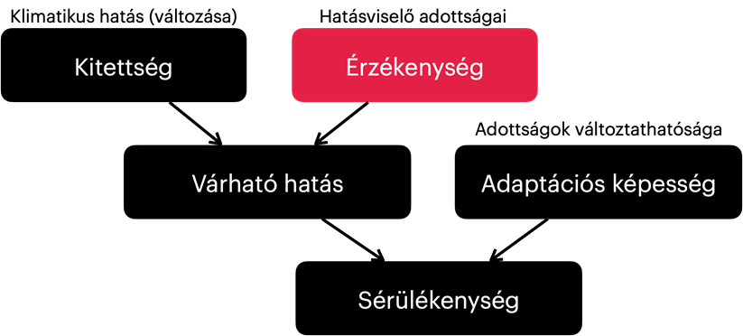

2. ábra: A sérülékenység kapcsolata a kitettséggel, az érzékenységgel és az adaptációs képességgel.

A fogalmak közötti egyszerűsített, kvalitatív kapcsolat:

sérülékenység = kitettség + érzékenység - alkalmazkodóképesség

Ez az összefüggés kiemeli, hogy
- a magas kitettség és a magas érzékenység növeli a sérülékenységet, mivel a rendszer nagyobb valószínűséggel lesz érintett;
- a magas alkalmazkodóképesség csökkenti a sérülékenységet, mivel a rendszer jobban képes megbirkózni a változásokkal és veszélyekkel, illetve jobban alkalmazkodik azokhoz.

Ezen kapcsolatok megértése kulcsfontosságú a hatékony kockázatcsökkentési és alkalmazkodási stratégiák kidolgozásához. Segít annak meghatározásában, hogy a beavatkozásokra hol kell összpontosítani, akár a kitettség csökkentése (pl. hatásviselők védelme), akár az érzékenység csökkentése (pl. az infrastruktúra javítása), akár az alkalmazkodóképesség fokozása (pl. az erőforrásokhoz és az oktatáshoz való hozzáférés javítása) révén.

A módszertan alkalmazásának első lépéseként konkretizálni szükséges a hatásviselő rendszereket, amelyekre a vizsgálat elkészül, majd a kitettséget, érzékenységet és alkalmazkodóképességet leíró indikátorok beazonosítása következik.

Hatásviselő rendszerek felállítása
A LIFE in Runoff projekt eredeti feladatmeghatározásában felsorolt 4 sérülékenységvizsgálat feladatban megjelölt hatásviselőket (épületállomány, közterületek, emberi egészség, zöldterületek) tovább specifikáltuk és pontosítottuk annak alapján, hogy milyen rendszerelem, szereplő sérülékenységének csökkentését céloznak meg a partner önkormányzatok a vizsgálatra kiválasztott adott éghajlati és természeti hatással szemben.

Első körben mindhárom klimatikus hatás esetében meghatároztuk az elméletileg vizsgálható hatásviselők altípusait az előzetesen kijelölt hatásviselői körökön belül (pl. a közterület típuson belül elkülönítettük az utakat, tereket, járdákat, parkokat, illetve ezekhez kapcsolódóan a gyalogosokat), majd következő lépésben összevontuk az együtt vizsgálható altípusokat, és kialakítottuk a véglegesen vizsgálandó hatásviselőinket.

Az első két vizsgált klimatikus hatás, a csapadékvízelöntés és a hőség/hőhullám esetében együttesen vizsgáltuk a fizikai tér érzékenységét és a hozzá kapcsolódó humán érzékenységet, mert előbbi hatással van az adott helyszínen lakó/tartózkodó emberekre is (pl. a csatornázottság előbbi, vagy az épületfalazat típusa vagy a légkondicionáló berendezéssel ellátottság utóbbi kapcsán). A hőség/hőhullám esetében a vizsgálat kimondottan a humán érzékenységre, azaz az emberi egészségre és jól-létre irányult.

A harmadik vizsgált klimatikus hatás, a szárazság/aszály esetében pedig a növényzet, illetve az ökoszisztéma volt a vizsgálat tárgya.

Klimatikus hatás | Vizsgált hatásviselő rendszer
Csapadékvízelöntés | Lakótömbök és lakosságuk | Autóforgalomtól elzárt közterületek és használóik | Közutak és használóik
Hőhullám | Lakótömbök lakossága | Autóforgalomtól elzárt közterületek használói | X
Aszály | Városi zöldterületek | X | X
1. táblázat: Vizsgált hatásviselő rendszerek Budapesten a LIFE in Runoff projekt keretében

Ahogy az 1. táblázat szemlélteti, összesen 6 sérülékenység- (illetve 6-6 érzékenység- és alkalmazkodóképesség-) vizsgálatot végeztünk el.
A sérülékenység-vizsgálatokat eredendően két célterületre: fővárosi és 12. kerületi szinten terveztük elvégezni. A két elemzésben bizonyos hatásviselő rendszereket különböző léptékben vizsgáltunk volna (pl. a fővárosi vizsgálatban építési övezeti, míg a kerületiben lakótömbök szintjén), végül azonban egységes léptékű, részletezettségű vizsgálatok mellett döntöttünk. Amennyiben kerületi önkormányzati szinten azonban rendelkezésre állnak részletesebb felbontású adatok, az egyes hatásviselők akár tovább differenciálhatók (pl. a városi zöldfelületek).

A projektben vizsgált térbeli hatásviselő rendszerek a következők:

A lakótömbök azokat a városi tömböket, azaz utcák által körülzárt területeket jelentik, amelyekben legalább egy lakóház található, tehát elérhető rájuk vonatkoztatva KSH demográfiai adat.
A közutak kategória az autóforgalomnak helyet adó területeket jelentik, tehát közutak, körforgalmak és csomópontok. Az autóforgalomtól elzárt közterületek (sétálóutcák, sétányok, terek, közparkok, közkertek, ösvények, stb.), a magánterületi autóutak, valamint a kötött pályás közlekedésnek helyet adó területek nem képezik részét az elemzésnek. A közutak kategória térbeli lehatárolása adatok hiányában automatizált módon történt. Az a terület lett közút, amely megfelelt a következő követelményeknek:
- A KSH tömb azonosító TOMB_ID második száma 6000 és 7000 között van.
- Egy poligonból áll, egyszerű (vagyis önmagát nem metsző) geometriával rendelkezik
- Az eddigi feltételeknek az utak mellett más területek is megfeleltek, így a végén csak az a terület lehetett közút, ami az Urban Atlas tömbjeivel jelentős mértékben nem fedett át (az Urban Atlas adatbázis kivonata nem tartalmazta az utakat, de a parkokat és egyéb nem közlekedési célú közterületeket igen)
Budapest XII. kerületére ezen túlmenően egy részletes kézi ellenőrzést és javítást is végeztünk.
A közterületek besorolás az autóforgalomtól elzárt gyalogos közterületeket jelentik a beépített városrészeken. Budapest teljes területére adatok hiányában automatizált beazonosítással kerültek kiválasztásra ezek a területek. Az a közterület lett autóforgalomtól elzárt, amely az előzőekben említettek szerint nem minősült közútnak.
Budapest XII. kerületére részletes kézi lehatárolást végeztünk az alábbi elemek kiválasztásához:
- sétálóutca
- tér/sétány gyalogos része
- közpark, közkert (Normafát, Széchenyi-hegyet, Kis Svábhegyet beleértve, mert ezek városi park funkciót töltenek be)
- játszóterek
- ösvény, gyalogút, lépcső lakott terület szélén (sokszor külön poligon)
- temető
Ezzel szemben nem kerültek kiválasztásra a járdák (mert a közutakkal egyező poligonokban találhatók), a magánterületek és zárt intézményi területek, a gyalogosok által nem megközelíthető közterületek (pl. rézsűk, bozótosok), az erdők, illetve további olyan területek, amelyek lakótömb vagy út kategóriába esnek.

A városi zöldterületek kategória az olyan területeket fed le, amelyek városi belterületi részeken, vagy közvetlenül azok mellett találhatók, kitettek a városi klimatikus hatásoknak, és jellemzően erősen leterheltek. Budapest XII. kerületében kézi térbeli lehatárolást végeztünk. Mivel ebben az elemzésben nem az emberek, hanem a zöldterület maga (növények, ökoszisztéma) a hatásviselő, nem volt feltétel, hogy kiválasztott területek emberek által megközelíthetők legyenek.
- közparkok, közkertek (Normafát, Széchenyi-hegyet, Kis Svábhegyet beleértve, mert ezek városi park funkciót töltenek be)
- játszóterek
- tér/sétány amin van nagy területű, összefüggő növényzet
- nagy területű összefüggő zöld szigetek, zöldsávok, rézsűk, még gyalogosan nem is elérhető (pl. csomópontokban, nagyobb utak közepén, végén) - tehát az út poligon lenne kiválasztva
- jelentős fasorok, ágyások (pl. KÉSZ-ben védett, megtartandó, vagy különleges kezelést igénylő) - tehát az út poligon lenne kiválasztva
- ösvény (sokszor külön poligon)
- temető
- közvetlenül lakott területek menti látogatottabb zöldterületek (pl. Ördögorom, Széchenyi-hegy, Zugliget)

Ezzel szemben a magánterületen található zöldterületek nem tárgya ennek az elemzésnek. Továbbá, az erdők és a természetközeli, közpark típusú funkció nélküli zöldterületek sem teszik részét a vizsgálatnak, azért, mert az elemzés más szempontrendszert igényelne, mint a beépített városrészek zöldterületei.
A Budapesti vizsgálatnál a városi zöldterületek adatok hiányában automatizált kiválasztással történt. Azokat a területeket választottuk ki, melyek nem közutak, vagy egyéb, nem közlekedési célú közterületek, nincs lakosságuk és burkoltsági arányuk kisebb, mint 5%.

A következő fejezetekben a beazonosított hatásviselő rendszerekre vonatkoztatott kitettségi, érzékenységi és alkalmazkodóképességi indikátorok kiválasztásának a folyamat kerül bemutatásra.

Kitettségi indikátorok meghatározása
Az indikátor a sérülékenységvizsgálatban alkalmazott mérőszám vagy mutató, amely számszerűen jellemzi az éghajlatváltozással kapcsolatos állapotokat, hatásokat, kockázatokat vagy az alkalmazkodás mértékét.
Jelen vizsgálatban a kitettség mértékét leíró kitettségi indikátorok egy-egy klímaindikátornak felelnek meg, amelyek alatt időjárási/klímaelemek olyan statisztikai mutatóit értjük, amelyek alkalmasak a vizsgálatra kiválasztott klimatikus és természeti hatások (csapadékvízelöntés, hőhullám, szárazság) intenzitásának jellemzésére adott földrajzi helyeken.
Miután a sérülékenységvizsgálatban a különböző indikátorok térbeli eloszlásában mutatkozó különbségeket vizsgáljuk, a kitettségi térképek alapjául szolgáló kitettségi indikátorokat oly módon volt szükséges meghatározni, hogy a vizsgálat tárgyát képező kis terület, a főváros közigazgatási területe (525,2 km²) esetében is kimutathatók legyenek a területi különbségek. (A sérülékenységvizsgálat jellemzően országos léptékben készül, ami igaz pl. a NATÉR-ra is, ami nem igényel olyan részletes térbeli felbontású adatokat, mint amire jelen vizsgálatban szükség volt.) Ennek következtében az eredeti koncepció szerinti megközelítés, azaz a – NATÉR-ban is alkalmazott – leskálázott klímamodellekből levezethető mutatók alkalmazása nem volt megfelelő, mert a leskálázott klímamodellek jellemző rácscella mérete 10 × 10 km. Ez a területi felbontás túlságosan durva a célterületünkhöz mérten, hiszen Budapest területének nagy részét mindössze 4 db rácscella lefedi.

A csapadékadatok tekintetében a térbeli változatosság a leskálázott klímamodell adatok alapján ráadásul csak kisebb (minimum regionális) léptékben mutatható ki. A maximális csapadékintenzitás területi különbségeit ezért megpróbáltuk az OMSZ (jelenleg HungaroMet) 15 perces radarképei (2014-2022) alapján ábrázolni, azonban a radaradatok vizsgálata alapján arra a következtetésre jutottunk, hogy a rendelkezésre álló radaros mérések nem alkalmasak a csapadékintenzitás hosszútávú térbeli mintázatának megbízható jellemzésére. Ezért végül a főváros teljes területére egységes csapadékindikátor értéket határoztunk meg, azaz az elöntésre vonatkozóan területi változékonyságot jelző kitettségi térkép homogén értéket mutat.
A hőhullám esetében az extrém hőmérsékleteket leíró éghajlati mérőszámokat ugyanakkor lehetségesnek tartottuk az említett 10 × 10 km-es felbontásnál nagyobb részletességgel ábrázolni, ezért a klímamodell adatok helyett itt a MeteoBlue időjárás-előrejelző szolgáltató cég egy adott, extrém meleg nap legmelegebb órájára (2024. július 16. 15 óra) elkészült budapesti hiperlokális városi hőtérképét alkalmaztuk, amely 10 x 10 méteres rácsfelbontásban jeleníti meg a mért hőmérsékleti adatokat. A hőmérsékleti értékek területi eloszlási különbségeit nagyjából állandónak tekintettük amiatt, mert a térbeli különbség alapvetően két (nagyjából) állandó tényező függvényei: a beépítettségből fakadó városi hőszigethatásé, illetve a tengerszintfeletti magasságé.
Bár a szárazságnak/aszálynak való kitettség vizsgálata az eredeti koncepció szerint az egymást követő csapadékmentes napok száma alapján történt volna, ahogy ebben a fejezetben korábban jeleztük, a vizsgált terület kis mérete miatt a csapadékértékeket homogén adatként feltételeztük, ezért az eredeti megközelítés nem volt alkalmazható. A szárazságnak való kitettséget így ugyancsak a hőmérséklet alapján írtuk le, ami a potenciális párolgás, pontosabban a potenciális evapotranszspiráció (PET) becsléséhez elegendő mutató (a Thornthwaite-módszer (1948) szerint). Ezért az aszálysérülékenység vizsgálatakor is az extrém hőmérsékletet mutató kitettségi indikátort alkalmaztuk: a napi maximum-hőmérsékletet ábrázoló hőtérkép megfelelően reprezentálja a PET becsült térbeli különbözetét, amely meghatározza a nyári aszály potenciális intenzitását.
A kitettségi indikátorok ábrázolása a kitettségi térképen úgy történt, hogy az értékek a Központi Statisztikai hivatal által lehatárolt tömbökre átlagolva kerültek be a GIS állományba. A számítás során csak a felhasználandó kitettségi mező nevét kellett megadni (2. táblázat 1. oszlop)
Kitettségi mező neve | Kitettségi mező számítása | Jelentés
elevation | Tengerszint feletti magasság az EU DEM digitális terepmodell alapján | Átlagos hőmérséklet
temperature | Extrém léghőmérséklet a MeteoBlue nagy felbontású hőtérképe alapján, mely Budapest 2024 július 16-án 15.00 órai állapotát ábrázolja | Extrém hőmérséklet
precip¹ | Maximális csapadékintenzitás az OMSZ (jelenleg HungaroMet) 15 perces radarképei alapján (2014-2022) | Extrém csapadék
precip² | Egyenletes érték mindenhol | Extrém csapadék
^{1,2}: a csapadékintenzitás hosszútávú térbeli mintázatát nehéz a radaros mérésekkel megbízhatóan jellemezni. A mérési bizonytalanság által okozott műtermékek elkerülhetők, ha a 2. opciót használjuk, ugyanakkor így elhanyagoljuk ezen kitettség területi változékonyságát.
2. táblázat. A kitettségi indikátorok meghatározása

Érzékenységi indikátorok meghatározása
Az érzékenységi indikátorok meghatározása során első lépéseként megvizsgáltuk, hogy az egyes - még nem véglegesként kijelölt - hatásviselő altípusok milyen érzékenységi tényezőket mutatnak az adott klimatikus hatással kapcsolatban, valamint, hogy milyen típusú adat írhatja le az adott érzékenységi tényezőt, illetve milyen további vizsgálandó szempont azonosítható. A vizsgálatba bevont érzékenységi tényezőket, melyeket faktoroknak neveztünk el, a kockázat- és sérülékenységelemzési szakirodalom, korábbi hasonló munkatapasztalatok, valamint a LIFE in Runoff partnerségben jelenlévő különböző szakterületeket lefedő mérnöki, térinformatikai, urbanisztikai, természet- és társadalomtudományos szakértelem felhasználásával választottuk ki és jellemeztük a vizsgált három klimatikus hatás és azon belül az egyes érintett, vizsgált hatásviselőkre specifikusan. A faktorok végleges meghatározását emellett az adatelérhetőség is befolyásolta: bár olyan tényezőket is kiválasztottunk, amelyekre jelenleg nem állt rendelkezésünkre elérhető adat (ezek a vizsgálat megismétlése során a későbbiekben akár beemelhetők az elemzésbe), az elérhető adatok típusa, milyensége befolyásolta az egyes faktorok pontos meghatározását. Például, a Központi Statisztikai Hivatal (KSH) által felvett, elérhető falazattípus vagy életkor csoportbontási kategóriákat alkalmaztuk annak ellenére, hogy azok valamelyest eltértek az ideális szempontrendszertől – a hőhullámokkal szembeni érzékenység meghatározása egyik faktorához a 0-6 év közötti populációra vonatkozó adatok lettek volna ideálisak, ám csak a KSH által felvett 0-15 éves korcsoport adatokkal tudtunk dolgozni.

Az alkalmazott érzékenységi rész-indikátorok az alábbi típusba sorolhatók:
- Környezeti elemek: domborzati, hidrológiai, talajadatok (pl. felszíni vízgyűjtő, lefolyási tényező, fekvés, talaj- és talajvízszint), amelyek a klimatikus hatások (pl. besugárzás) illetve az időjárási események (intenzív csapadékesemény és abból származó elöntés, szárazság) intenzitását befolyásolják. Az adatállományok tematikus (pl. hidrológiai) térképezésből, digitális domborzatmodellből, illetve komplex modellezésből (pl. a projektben végzett dinamikus lefolyás-modellel előállított vízmérleg számítások) nyerhetők ki.
- Felszínborítottság (burkoltság vs. zöldfelület, zöld és kék infrastruktúra elemek, albedó): A burkoltság aránya és milyensége meghatározza felszín vízáteresztő-képességét, ami jelentősen befolyásolja a közterületek elöntési érzékenységét, míg a zöld- és vízfelületek mértéke, típusa a városi hőszigethatás mérséklésében kap fontos szerepet. A felszínborítottságot távérzékelési adatok (pl. műholdfelvételek, ortofotók) elemzésével vizsgáljuk.
- Közterületi infrastrukturális adatok (utak, csatornahálózat): A közterületek elöntésre való érzékenységének vizsgálata szempontjából érdemes elemezni a különböző típusú utak (beleértve pl. a felszín alatti elemeket, pl. aluljárókat) közlekedési hálózatban betöltött jelentőségét, valamint a csatornahálózat sérülékenységét, mely utóbbi az épületek érzékenységére is hatással van. A csatornahálózatra vonatkozó információkat az FCSM adatbázisából nyertük ki, így a csatornaaknák elhelyezkedését, amelyek sűrűsége az egyik alkalmazott részindikátor. Emellett a projektben elkészült egy komplex csatornasérülékenység-vizsgálat is, amely ugyancsak egy részindikátort szolgáltat az elöntés-érzékenység meghatározásához. A csatornasérülékenység-vizsgálat az egyes fővárosi csatornaszakaszok többtényezős érzékenységét (anyag, átmérő, lejtés, építés éve, stb.), majd ennek alapján a csatornaszakaszok egymáshoz viszonyított kapacitásproblémáit elemezte, illetve az FCSM által nyilvántartott, bejelentett elöntési helyszínek hozzárendelésével valamennyi csatornaszakasz elöntési valószínűsége is meghatározhatóvá vált, amelyek együttesen mutatják meg a fővárosi csatornasérülékenység mértékét 1x1 km-es cellákra vetítve.
- Közlekedés, közterülethasználat (forgalom): A közterületeket használó személyek létszámát jelzik a telekommunikációs és mobilapplikációs adatbázisokból kinyerhető geolokációs, illetve a tömegközlekedési adatok, ami mind az elöntéssel, mind a hőséggel kapcsolatos érzékenység mértékét befolyásolja.
- Épített környezet, épületek fizikai és infrastrukturális adottságai: Elöntés és hőség szempontjából is számottevő információt hordoznak az épületek falazatával, alápincézettségével, gépészetével (pl. légkondicionálás), valamint infrastrukturális ellátottságával (ivóvíz, szennyvízelvezetés) kapcsolatos adatok, amelyek egy részéhez a KSH adatbázisából jutottunk hozzá tömb-szinten. Bizonyos adattípusokhoz a projektben zajló elemzések alkalmával nem jutottunk hozzá (pl. felszín alatti beépítés, energiahatékonyság), ezek beszerzésével még pontosabb érzékenységi indikátorok állíthatók elő.
- Épületekben élők demográfiai adatai: A lakók érzékenységének egyik faktora az öngondoskodási képesség, az ezt leíró jellemzők közé tartozik a korosztályi összetétel, illetve az esetleges mozgásban vagy önellátásban történő korlátozottság, amelyeket szintén a KSH adatbázisából nyertünk ki.
- Biztosítási károk: Az elöntésekre való érzékenységet a korábbi, ún. historikus elöntési adatok, a biztosítóknál bejelentett káresemények is jelölhetik, azonban ilyen típusú adatokhoz érzékenységük miatt a projektben lefolytatott érzékenységvizsgálathoz nem sikerült hozzájutni.
Az alábbi mátrix (3. táblázat) összegzi, hogy az egyes klimatikus faktorokhoz társított egyes hatásviselők érzékenységének leírására (tehát az összesen 7 érzékenységi indikátor meghatározásához) milyen bemenő faktorokat határoztunk meg és vizsgáltunk.
 | Csapadékvízelöntés |  |  | Hőhullám |  | Aszály
Hatásviselők  Faktorok | Lakótömbök és lakosságuk | Autóforgalomtól elzárt közterületek és használóik | Közutak és használóik | Lakótömbök lakossága | Autóforgalomtól elzárt közterületek használói | Városi zöldterületek
felszíni vízgyűjtő nagysága
lefolyási tényező
beton épületfalazat
panel épületfalazat
egyéb épületfalazat
felszín alatti beépítés | NA
légkondicionálás
tömbökben élők száma
65 év felettiek száma
15 év alattiak száma
mozgásban vagy önellátásban korlátozottság
fürdőszoba hiánya
vezetékes ivóvíz hiánya
csatornázás hiánya
biztosítónál bejelentett elöntéskárok | NA
víznyelő sűrűség
csatornasérülékenység
felszínborítottság
zöldfelület
vízfelület, kék infrastruktúra
útmenti vízvisszatartó ZKI |  |  | NA
zöldtető |  |  |  | NA
árnyékolás
fekvés
albedó |  |  |  |  | NA
használat (forgalom)
tömegközlekedés utaslétszáma
úttípus
talajvízszint |  |  |  |  |  | NA
talajtípus |  |  |  |  |  | NA
Zöld mező: releváns, alkalmazott rész-indikátor (rendelkezésre álló adat); Üres mező: irrelevancia miatt nem alkalmazott rész-indikátor; NA: releváns, de nem alkalmazott rész-indikátor (jelenleg rendelkezésre nem álló adat)
3. táblázat: Egyes hatásviselők érzékenységéhez társított faktorok

Az egy-egy érzékenységvizsgálathoz tartozó faktorok mindegyike térképi ábrázolásra került, azok aggregált módon határozták meg az egyes érzékenységi indikátorokat (ezért a faktorokat rész-indikátorként is említjük).
Mind a hét érzékenységi indikátor meghatározásához készítettünk egy érzékenységi indikátor adatlapot, amelyben bemutattuk a faktorok meghatározásának (tervezett) módszerét. Az adatlapok jelen dokumentum 2. számú mellékletében találhatók. Az adatlapok sablonja tartalmazza az egyes felhasznált/felhasználni javasolt faktorok leírását, kiválasztásuk indoklását, a leíró adat forrását és elérhetőségét, valamint a részindikátor meghatározásának (javasolt) módját és mértékegységét. A faktorok meghatározásához, kiszámolásához és térképi ábrázolásához véglegesen alkalmazott módszertan praktikus okokból több esetben eltért az eredeti tervektől. Ez általában egy eredetileg igényelt adatkör hiányát pótló adat behelyettesítését jelentette. Ilyenre példa a Nap általi besugárzás mértéke egy adott területre: Mivel a Budapest Szolár Térkép nem tartalmazza a talajfelszínre érkező sugárzás adatait (csak az épületekét), ezért egy adott földrajzi helyet az általános tájolásával és lejtőmeredekségével jellemeztünk.

Budapesti hatásviselők alkalmazkodóképességét leíró indikátorok meghatározása
Az alkalmazkodóképességet leíró rész-indikátorokat (azaz faktorokat) ugyancsak a vizsgált három klimatikus hatás és azon belül az egyes érintett, vizsgált hatásviselőkre specifikusan határoztuk meg.
A lakótömbök esetében az alkalmazkodási potenciált két szereplő irányából igyekeztünk értékelni: egyfelől a lakos, másfelől az önkormányzat oldaláról. A közterületek esetében ugyanakkor az alkalmazkodást kizárólag az önkormányzati intézkedések formálják. A két szereplőhöz köthető faktorok mellett továbbá egy harmadik típusú, fizikai faktort is meghatároztunk: a területi fajlagos ZKI vízvisszatartási potenciált, amelyet a projekt C.3 akciója keretében számítottunk ki Budapest minden tömbjére és útszakaszára (5. számú melléklet).
A lakosság alkalmazkodóképességét leíró faktorok esetében a kiválasztási szempontokat ugyancsak nagymértékben befolyásolta a rendelkezésre álló adatok köre is.

Az alkalmazott alkalmazkodóképességi rész-indikátorok az alábbi típusba sorolhatók:
- Demográfiai és egyéb társadalmi-gazdasági adatok (forrás: KSH 2022-es népszámlálási adatok), amelyek a lakosság alkalmazkodóképességének jellemzésére alkalmasak (jellemzően a magasabb képzettség, beosztás magasabb tudatossággal, és így alkalmazkodóképességgel párosul, és a magasabb jövedelmi szint is segíti az alkalmazkodási intézkedések megtételét).
- A projekt kutatási eredményei a területi fajlagos ZKI vízvisszatartási potenciál tekintetében, ami az adott földrajzi területre jellemző alkalmazkodóképességet mutatja. Az elöntésveszély esetében befolyásolja a potenciálisan visszatartható csapadékvíz mennyiségét (azaz egy jövőbeli adaptív intézkedést), hőhullámveszély esetében pedig azért vehető számításba, mert befolyásolja a telepíthető ZKI volument, ami pedig mikroklíma javító és árnyékoló hatása révén nyújthat klímaadaptív ökoszisztéma szolgáltatásokat.
- Önkormányzati “soft” intézkedések (pl. klímaalkalmazkodást segítő eszközök - csapadékvízgyűjtő tartályok, évelő növényzet stb. - osztása a lakosságnak, hasonló pályázatok vagy szemléletformálási akciók), adaptációs stratégiák és területrendezési-építési előírások, amelyek az önkormányzat alkalmazkodási törekvéseit jellemzik.

Az alábbi mátrixból (4. táblázat) látható, hogy a vizsgálat jelenlegi stádiumában csupán a KSH és a ZKI potenciál adatok voltak elérhetőek, míg az önkormányzati intézkedések, stratégiák és előírások csoportjába tartozó faktorokkal – egy kivétellel: természetvédelmi besorolás - jelenleg nem számoltunk a feldolgozottság, illetve a megfelelő területi felbontás hiányában: miután minden faktort a tömbök szintjén értékeltünk, ezen területi részletezettség mellett az egy adott kerületi stratégia megléte/nem megléte önmagában nem nyújt elegendő információt. Ez az adat csak a fővárosi kerületek összehasonlítása esetén lenne - korlátozott mértékben - használható. A lefolytatott alkalmazkodóképesség elemzés a későbbiek folyamán azonban kiegészíthető ezen hiányzó elemek értékelésével is.

 | Csapadékvízelöntés |  |  | Hőhullám |  | Aszály
Hatásviselők  Faktorok | Lakótömbök és lakosságuk | Autóforgalomtól elzárt közterületek és használóik | Közutak és használóik | Lakótömbök lakossága | Autóforgalomtól elzárt közterületek használói | Városi zöldterületek
lakók iskolai végzettsége
lakók foglalkozási főcsoportja
lakók jövedelmi helyzete
munkanélküliek aránya
potencális fajlagos ZKI vízvisszatartó kapacitás
önkormányzati szolgáltatások fogyatékossággal élőknek | NA
akadálymentesség támogatása | NA
önkormányzati ZKI támogatások a lakosságnak | NA
önkormányzati szemléletformálás | NA
önkormányzati csapadékvízgazdálkodási stratégia |  | NA | NA
önkormányzati ZKI előírások | NA | NA | NA |  | NA
önkormányzati hőség/klíma/UV-riadó terv |  |  |  | NA | NA
önkormányzati hőszigethatás-csökkentési intézkedések |  |  |  | NA | NA
terület védettsége
élőhelymegőrzési intézkedések |  |  |  |  |  | NA
természetvédelmi stratégia |  |  |  |  |  | NA
Zöld mező: releváns, alkalmazott rész-indikátor (rendelkezésre álló adat); Üres mező: irrelevancia miatt nem alkalmazott rész-indikátor; NA: releváns, de nem alkalmazott rész-indikátor (jelenleg rendelkezésre nem álló adat)
4. táblázat: Lefolytatott alkalmazkodóképesség elemzésben felhasznált adatok

Az érzékenységvizsgálathoz hasonló, már ismertetett módszert követtük az alkalmazkodóképesség elemzése esetén is: mind a hét alkalmazkodóképesség indikátor meghatározásához készítettünk egy alkalmazkodóképesség indikátor adatlapot, amelyben bemutattuk a faktorok meghatározásának (tervezett) módszerét az előző pontban már ismertetett tartalmú sablonban. Az elkészült alkalmazkodóképességi adatlapok jelen dokumentum 3. számú mellékletében találhatók. Ebben az esetben is a faktorok mindegyike térképi ábrázolásra került (4. számú melléklet), és azok aggregált módon határozták meg az egyes alkalmazkodóképesség indikátorokat.

A következő fejezetek a meghatározott érzékenységi és alkalmazkodóképességi részindikátorokat, faktorokat leíró adatgyűjtéssel, adatfeldolgozással és a sérülékenységvizsgálat statisztikai alapú számítási módszertanával és végrehajtásával foglalkoznak.

Adatgyűjtés, adatbeszerzés, adatfeldolgozás
Az előző fejezetben bemutatott részindikátorok és faktorok közül több is azonos adatforrásokra támaszkodik, vagyis nem minden részindikátornak van saját egyedi forrása. Az adatforrás azonban közölhet többféle adatot, például a KSH-t csak egyszer kellett megkeresni adatszolgáltatási igénnyel, így a népszámlálási adatbázisából számos részindikátorhoz nyertünk ki információt. Az egyes adatbázisokat és azok forrásait a következő, 5. táblázat tartalmazza:
Adatkörök | Adatforrás
Népszámlálási tömbök geometriája | Népszámlálás 2022, KSH
Lakónépesség | Népszámlálás 2022, KSH
Iskolai végzettség | Népszámlálás 2022, KSH
Foglalkoztatási főcsoport | Népszámlálás 2022, KSH
Jövedelem, munkanélküliség | Népszámlálás 2022, KSH
Mozgásukban korlátozottak aránya | Népszámlálás 2022, KSH
Korösszetétel | Népszámlálás 2022, KSH
Mozgáskorlátozott lakók aránya | Népszámlálás 2022, KSH
Szennyvízelvezetés és vezetékes ivóvízellátás | Népszámlálás 2022, KSH
Lakás komfortfokozata, légkondicionáltság | Népszámlálás 2022, KSH
Természetvédelmi érintettség | Agrárminisztérium, Főpolgármesteri Hivatal
Felszínborítás | Távérzékelési adatok kiértékelése, Envirosense Kft.
Zöldfelület-intenzitás (ZFI) | Távérzékelési adatok kiértékelése, BFVT Kft.
Tájolás, fekvés | Távérzékelési adatok kiértékelése, Budapest Szolár Térkép
Közterülethasználat, közúti forgalom | Telekommunikációs szolgáltató, GeoX Kft., BKK
Tömegközlekedés | BKK
Közterületek | Budapest Közút, OpenStreetMap
Potenciális ZKI fajlagos kapacitás | Budapest kék-zöld infrastruktúrán alapuló csapadékvíz-gazdálkodási stratégiájának megalapozó számításai (LIFE in Runoff projekt, Trinity Enviro Kft.) (5. számú melléklet)
Vízgyűjtő kiterjedés | Vízgyűjtő lehatárolás (LIFE in Runoff projekt, Trinity Enviro Kft.). EU DEM (dataspace.copernicus.eu) alapján lehatárolva. (6. számú melléklet)
Csatornasérülékenység | A budapesti csatornák sérülékenységvizsgálata (LIFE in Runoff projekt, Trinity Enviro Kft.) (1. számú melléklet)
Lefolyási tényező | Budapest kék-zöld infrastruktúrán alapuló csapadékvíz-gazdálkodási stratégiájának megalapozó számításai (LIFE in Runoff projekt, Trinity Enviro Kft.) (5. számú melléklet)
Víznyelősűrűség | Fővárosi Csatornázási Művek
5. táblázat: Az éghajlati sérülékenységvizsgálatban felhasznált adatkörök és forrásaik
Amikor különböző forrásokból származó térinformatikai adatokat kell összegyűjteni, integrálni és feldolgozni, számos általános nehézség merülhet fel. A következő felsorolás nem a felhasznált adatokat (részindikátorok) részletezi egyesével, hanem a munka során jelentkező problémákat sorolja kategóriákba, és azokra ad példát az érintett adatok megnevezésével.
1. Adatformátumok és szabványok eltérései
- Különböző fájltípusok (pl. Shapefile, GeoJSON, KML, GDB) használata miatt konverzióra volt szükség. A legtöbb téradat a korábbi gyakorlatnak megfelelően .shp kiterjesztésben jutott el hozzánk, de a jövőben várhatóan az .shp támogatottsága csökkenni fog (pl. az ESRI a .gdb-t promotálja), ezért érdemes felkészülni a fájlformátumok közötti konverziókra.
Akadtak olyan adatkörök, melyek bár rendelkeztek földrajzi információval, azok mégsem térinformatikai kiterjesztésű fájlok voltak. Ilyenek jellemzően a KSH-tól beszerzett népszámlálási adatok (.xlsx formátumban), melynek sorai a lakó- és közterületi tömböket tartalmazzak, vagy a közterülethasználókra vonatkozó geolokációs (mobilcellás) adatok, melyek szintén táblázatos formában készültek el az alvállalkozó által. Az utóbbi adatkör olyan módon készült el, hogy megrendelői kérésre a főváros területét lefedő vektoros rácshálót képzett .shp formátumban, melyek egyedi azonosítói alapján összekapcsolhatóvá váltak az átadott táblázat rekordjaiban szereplő azonosítókkal.
- Vetületi rendszerek eltérései: Az adatok különböző koordináta-rendszerekben (pl. WGS84 vagy EOV) érkezhetnek, ami torzulást okozhat, ha nem történik megfelelő transzformáció. A legtöbb hazai adatgazda a hivatalosan széleskörűen alkalmazott HD72 EOV vetületi rendszert alkalmazza, így az adatok döntő többsége is ilyen formában érkezett. Az egyes földrajzi objektumok validálására vagy pontosítására felhasznált OpenStreetMap rétegek eredeti WGS84 formátuma transzformálásra került EOV vetületi rendszerbe, mely a teljes adatrendezési térinformatikai projektfájl vetületi rendszerét képezte.

- Attribútumstruktúra különbségei: Az oszlopnevek, adattípusok és kódolások nem egységesek. Ez legtöbbször akkor fordul elő, mikor egy adatgazda által használt elnevezés a tágabb felhasználói kör számára nem egyértelmű. Ilyen esetben felvettük a kapcsolatot az adatgazdával a kérdések tisztázása érdekében.
A klímasérülékenységi vizsgálat alapját képző integrált adatrétegünk ugyancsak tartalmaz rövidített elnevezéseket és kódolásokat, melyek bár a munkafolyamat során megfelelőek, de a kívülállók, vagy a nem szorosan ezzel a feladattal foglalkozó konzorciumi partnerek számára nehezen értelmezhetők (például a fogl_ert jelentése: vezetői, értelmiségi és egyéb szellemi csoportok aránya az összes foglalkoztatottak közül). Az egyértelműsítés érdekében a geoadat-kezeléssel megbízott szakértő létrehozott egy jelmagyarázatot (7. számú melléklet).

2. Adatminőség és pontosság
- Hiányos vagy hibás adatok: Előfordulhatnak hiányzó adatok, pontatlan koordináták, vagy tévesen rögzített információk. Tekintettel arra, hogy számos adatrétegnek nincsen, vagy a projekt számára nem hozzáférhető a validálásra alkalmas alternatívája, az adattartalom ellenőrzését a legtöbb esetben csak empirikus információkra támaszkodva tudtuk ellenőrizni. Ahol hibára utaló értékeket, geometriákat stb. láttunk, azt első körben az adatgazdával történt egyeztetéseken tisztáztuk.

- Eltérő felbontás és részletesség: Például egyországos adatbázis sokkal kevésbé részletes, mint egy lokális felmérés. Ha csak országos léptékben alkalmazható téradatok állnak rendelkezésre egy adott város klímasérülékenységi vizsgálatához, az pontatlanságokat okozhat, az eredmények kevésbé lesznek megbízhatók. A tapasztalat szerint azonban a rendszeresen frissített területrendezési tervek megfelelő felbontást biztosítanak. Budapest esetén lehetőségünk volt számos népszámlálási egység (épülettömb) elkülönítése, így megfelelően lehetett differenciálni pl. a lakónépesség szociális jellemzőit. Minél kisebb egy település, ezek a tömbszintű különbségek annál kevésbé lesznek hangsúlyosak.

- Topológiai hibák: Vektoros rétegek esetén előfordulhatnak átfedések, hézagok, nem zárt poligonok, ami problémát okozhat elemzéseknél. Ez a probléma fokozottan jelentkezik a KSH népszámlálási tömbjeit tartalmazó rétegen. Az 3. ábrán látható példa egy olyan objektumot ábrázol, mely a racionális méretű tömbök közé ékelődik, és valószínűleg egy korábbi vágási művelet mellékterméke.

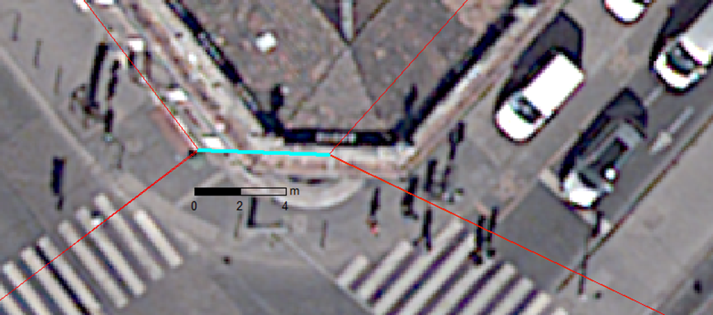
3. ábra - Példa topológiai hibára a KSH adatbázisában
A 3. ábrán látható vonalszerű sokszög területe nem éri el az 1 m²-t, hossza mégis 5,8 m. A fővárost lefedő 37.670 db poligonból 542 db olyat azonosítottunk, melyek területe kisebb, mint 1 m². Az ilyen poligonokkal, rasztereken végzett zónastatisztikák hibás eredményekre vezethetnek. Kiküszöbölésükre topológiai korrekciókat alkalmaztunk.
A következő példa (4. ábra), bár topológiai jellegű, mégsem nevezhető hibának. A lakótelepekre jellemző úszótelkes elrendezés miatt a nagy társasházak saját, szűken az épület körvonalához illeszkedő népszámlálási poligont kaptak. Emiatt, például a zöldfelületi intenzitás poligonra vonatkoztatása esetén az a téves eredmény állna elő, hogy a ZFI értéke közel nulla, annak ellenre, hogy az épületek közötti terület jellemzően parkosított.
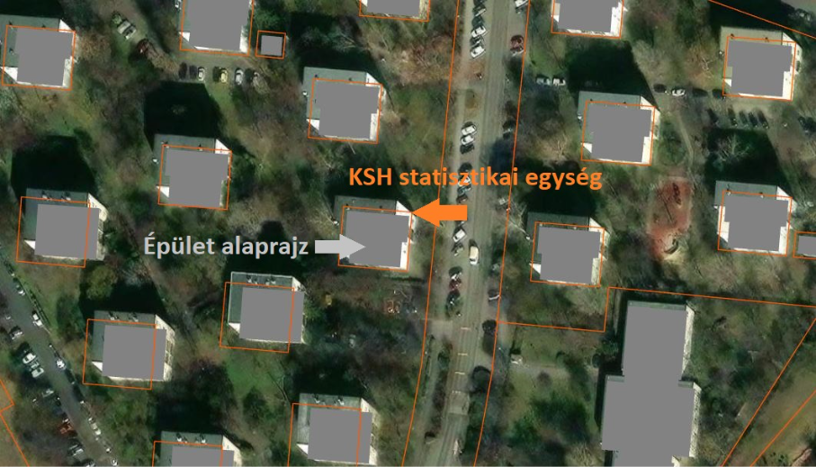
4. ábra - KSH Népszámlálás statisztikai egységei (épülettömb) és az épületek viszonya egy úszótelkes lakótelepi környezetben.

Ilyen területeken a topológiát úgy módosítottuk, hogy a lakótelepek egyes blokkjait összevontuk, nagyobb egységeket képezve.
- Az adatok naprakészsége: a különböző adatok eltérő időből származhatnak, ezért a nagyon elavult adatokat egyáltalán nem vagy fenntartással érdemes kezelni abban az esetben, ha ezek frissítése a projekt keretein belül nem lehetséges. Néhány részindikátor könnyen frissíthető a jövőben, ilyen például az űrfelvételek felhasználásával előállított zöldfelület-intenzitás, vagy az ortofotó alapú felszínborítottság. Landsat felvételek esetén a néhány hetes visszatérési idő miatt a naprakészen tartás nem jelent gondot. A szociális információkat szolgáltató népszámlálás csak 10 évente készül el, míg az épületek tájolásának meghatározására alkalmas digitális felszínmodellhez szükséges LiDAR felmérést, annak magas költségvonzata miatt, nem érdemes 3-5 évnél gyakrabban megismételni. Ez utóbbinál azonban fontos megjegyezni, hogy az olyan földrajzi objektumok leírására, mint amilyen a közel statikus épületállomány, nem jelentkezik igény ennél gyakoribb frissítésre.

3. Metaadatok hiánya
- Sok adatforrás nem tartalmaz megfelelő leírást (pl. vetület, adatgyűjtés ideje, pontosság), ami megnehezíti az integrációt. A probléma tapasztalásakor az adatgazdával történt egyeztetések során ezek a hiányzó információk könnyen pótolhatók.

4. Jogszabályi és licencelési korlátok
- Egyes adatokhoz korlátozott hozzáférés van (pl. csak belső használatra, vagy költségtérítéssel). Munkánk során használtunk a projekt valamely partnere tulajdonában álló adatbázist (pl. tömegközlekedési forgalmi adatok), ingyenesen hozzáférhető és felhasználható adatokat (távérzékelés a zöldfelület-intenzitás számításához), illetve vásároltunk meglévő adatokat (pl. KSH Népszámlálás) és újonnan előállított elemzési adatokat is (felszínborítás és közterülethasználat).
- A licencfeltételek eltérőek lehetnek, ami befolyásolja az adatok átadását partnerek számára. Ezeket vagy új szolgáltatás megrendelésekor a szerződéskötéskor rögzítettük, vagy meglévő adatbázisok átadása során adat átadás-átvételi jegyzőkönyvben definiáltuk a felhasználási feltételeket.

5. Teljesítmény és méretproblémák
- Nagy adatállományok (pl. nagy felbontású raszterek, LiDAR pontfelhők) feldolgozása komoly erőforrást igényel, valamint az adatintegráció során a különböző méretű és felbontású adatok kezelése lassú lehet. A Főpolgármesteri Hivatal részben ebből az okból kifolyólag szerzett be nagy kapacitású számítógépet, illetve korszerű térinformatikai célszoftvert.

6. Szemantikai és tematikai eltérések
- Azonos fogalmak eltérő névvel szerepelhetnek (pl. „út” vs. „közút”). Ahol lehetett, az egyes poligonok között attribútumegyezéses kapcsolat helyett térbeli kapcsolatot létesítettünk (spatial join), és így emeltük át az adatokat egyik rétegből a másikba.
- Különböző osztályozási rendszerek (pl. CORINE vs. helyi kategóriák) összehangolása nehézkes.

Az adatfeldolgozás végeredménye egy olyan ESRI shapefile, amelyben az összes részindikátor, faktor egységes geometriára, alaptérképre került. Ez az egységes geometria alapja a KSH által szolgáltatott, önálló ID-val ellátott statisztikai egységek, amelyek részben módosításra kerültek a fent említett topológiai okokból.
A végső geometria több ezer egységből (poligonból) álló, teljes Budapest közigazgatási területét lefedő alaptérkép. Legalább 20 db részindikátor attribútumként társul minden egyes poligonhoz. A klímasérülékenységi számítási módszer alapja ez a térinformatikai (GIS) adatbázis, amely az 7. számú mellékletben található. A dokumentumban a továbbiakban erre az adatbázisra GIS adatbázis/GIS adatállomány elnevezéssel hivatkozunk.

Számítási módszer – statisztikai alapú - meghatározása
Az alkalmazott számítási módszert az érzékenységvizsgálat mintáján mutatjuk be. Hasonló eljárást követtünk az alkalmazkodóképesség kiszámításánál is.

Az érzékenységvizsgálatban a hatásviselő többféle adottságát kombináljuk egy, a kitettségnél meghatározott veszéllyel kapcsolatban definiált mutatóba (indikátorba) - azaz egy klasszikus többváltozós aggregációs feladatot alkalmazunk.

A többváltozós aggregáció általános eljárása alapvetően az, hogy a különböző összevonandó faktorokat egymással kompatibilis nagyságrendre hozzuk és valamilyen matematikai módszerrel egyetlen számmá alakítjuk. A feladat megoldásának rendkívül sokfajta módja alakult ki.

Az érzékenységvizsgálatok többségénél ez a normalizált faktorok súlyozott átlagolását (számtani/mértani) jelenti. Különbségek jelentkeznek a normalizálás módszerében, mely akár el is maradhat, vagy lehet:
- az érték leképezése egy megadott értéktartományba (-1-től 1-ig, vagy 0-tól 1-ig, vagy 0-tól 100-ig, stb.)
- érintheti az érték mellett a szórás leképezését is
- vagy emellett szimmetrikusabbá teheti az értékek valószínűségi eloszlását az értékek nemlineáris transzformációjával.

A normalizált faktorok összevonása során alkalmazott súlyokat felvehetjük
- irodalmi adatok
- szakértői vélemény
- változékonyság
- vagy stakeholder vélemények alapján.

Felvehetünk minden faktorra egyenlő súlyokat is, de ezzel tulajdonképpen kikerüljük a súlyozást.

Jelen vizsgálatban egy olyan matematikai keretrendszert (algoritmust) alkalmazunk, amely az összevonási eljárások többségét végre tudja hajtani és az eljárások közti választás a faktorok minősítésével és a súlyok beállításával végezhető el. Az eljárás lépései:

- A faktor értékeinek transzformációja: az eloszlás szimmetrikusabbá tételéhez
ahol a a faktor értéke, f() a transzformáció egyváltozós függvénye, amely a faktor értékét egy másik értékké alakítja úgy, hogy a transzformált értékből egyértelműen visszaállítható az eredeti. Szokásos transzformáció a logaritmus, a hatvány- és a logisztikus függvények alkalmazása.

Gyakorlati példa: a háztömb-méret előfordul a 0.5-5000 ha tartományban, sokkal több kicsi, mint nagy tömbbel — logaritmus-transzformáció ajánlott.

- Normalizálás a [0-1] értéktartományba: a megadott min-max határok és a transzformáció figyelembevételével

Ebben a keretrendszerben a 0 közeli: rossznak tekintett érték, 1 közeli: jónak tekintett érték, a faktor hatásának jellegétől függően előjel-korrekció kellhet.
- A kockázati attitűd figyelembevétele: a kockázatosság torzít(hat)ja a faktor megítélését

A λ kitevő fejezi ki a kockázatosság mértékét (value vs. utility), a λ>1 faktor szempontjából a kockázatkerülés preferálását jelenti, vagyis az érték romlása az érzékenység arányosnál nagyobb fokozódását eredményezi.

- Kritikus faktorok azonosítása: Azon faktorok, amelyek rossz hatásai nem kompenzálhatók más faktorokban és ezért az összesített érzékenységet direkt módon befolyásolják. Ezeket a faktorokat külön kezelnénk (lásd a 6. pontot), de az elemzés során nem jelöltünk ki ilyeneket.

- Súlyok meghatározása: Az elemzésben csak az épületek falazati kategóriáinál jelöltünk ki 1-től különböző súlyokat, ahol több kategória együttesen jár valamilyen hatással.

- Összegzés: a nem kritikus faktorok súlyozott számtani átlagát szorozzuk a kritikus faktorok súlyozott mértani átlagával:

ahol w a súlyok, a_{risk} pedig a faktorok értéke. A nem kritikus faktorok i index alapján előállított összpontszámában az egyes faktorok kompenzálni tudják egymás hatását, vagyis egy rossz minősítés (0 közeli érték) még nem jelenti azt, hogy az összevont átlag is 0 közeli lenne. A j szerint indexelt kritikus faktoroknál (a) ez nincs így, ott a legrosszabb minősítésnél biztos, hogy nem lesz nagyobb az A végső értéke.
- Értékelés: az érzékenység (S) az összegzett pontszám (A) komplementere, hogy az S = 1 jelentse a 100%-os érzékenységet. Erre azért van szükség, mert a számítás során a 0 jelentette a rossz, 1 pedig a jó tulajdonságokat. Az érzékenység viszont negatív módon definiált fogalom, tehát a nagy érzékenység rossz tulajdonság. Ennek megfelelően az adaptációs képesség esetében A maga adja meg a pontszámot (1 a maximális adaptációs képesség, 0 az adaptációs képesség teljes hiánya), hiszen ott a kvalitatív értékelés fordított.

Számítási feladatok futtatása

A fejezetben a budapesti klímasérülékenység számítás alkalmazott menetét mutatjuk be.

1. Cél
A mellékelt R szkript (8. számú melléklet) célja a klímasérülékenység kiszámítása a III.10. fejezetben leírt térinformatikai (GIS) adatbázisból (7. számú melléklet) az előre meghatározott indikátor-adatlapok alapján (2-3. mellékletek).

2. Felépítés
A program külön fájlokban elhelyezkedő táblázatokat olvas be, melyek az egyes hatásviselők sérülékenységét definiálják a különböző klimatikus hatásokkal szemben. A táblázatok definiálják az indikátorokhoz felhasználandó faktorokat, azok normalizálási és transzformációs tulajdonságait, valamint a faktorok elérhetőségét az előkészített GIS adatbázisban. A faktorok kiszámítása (erről lásd a módszertani bemutatót a III.11. fejezetben) után előáll az (1) alkalmazkodási képesség és az (2) érzékenység térképe, valamint a külön meghatározott (3) kitettség. Ezen három összetevőből áll össze a klímasérülékenységi pontszám.

A térbeli felépítést a GIS állomány geometriája határozza meg (7. számú melléklet), minden számítás ezen történik és a sérülékenységi térképek is ezt használják. Az esetleg külön definiált kitettségi térképek esetén is azonos geometriát kell alkalmazni.

A program a számítás eredményeit PDF ábrákban és a közös geometriai állományra hivatkozó táblázatokban foglalja össze (8-9. számú melléklet). Új SHP térképek a formátum oszlopnevekre vonatkozó korlátozásai miatt nem készül.

A klímasérülékenység vizsgálat során felhasznált fájlok és eredmények csomagja az 8. mellékletben érhetők el. A következő fejezetekben hivatkozott fájlok és munkaanyagok ennek a csomagnak a részei.

3. Telepítés, futtatás
Az elkészült klímasérülékenység vizsgálat a 8. számú melléklet alapján futtatható a következő lépésekben:

A szkript forráskódjai - ezeket a fájlokat tetszőleges helyre, célszerűen egy saját könyvtárba kell másolni:
- serulekenyseg.R: a számítás fő algoritmusa
- functions.R: a faktorok objektumait is egyéb kisegítő függvényeket tartalmazó kód
- data_spec_functions.R: a GIS adatok konverziójához szükséges függvények

Az említett R fájlok mellett kell elhelyezni a következőket:
- a faktorokat definiáló táblázatok szövegfájl (txt) formátumban
- a GIS adatbázis egy “tombok_all” nevű könyvtárban “KSH_tomb_2024.shp” néven
- a magassági GIS állomány a “tombok_all” nevű könyvtárban “KSH_tomb_elevation.shp” néven
A szkript R, RStudio vagy RScript környezeten belül futtatható. Futtatás előtt az R környezetbe telepíteni kell az sf és MASS csomagokat és a serulekenyseg.R fájl 3. sorában hozzá kell igazítani a munkakönyvtár elérési útját a tényleges helyzethez
pl.: setwd(“C:/Documents and Settings/Teszt/Life/serulekeny/eles”)
Windows környezetben is / vagy \\ használandó az elérési út elemeinek elválasztására \ helyett.
4. Kezelés
A számítás jelenleg 6 klímasérülékenységi esetet vizsgál:

- LAKOSSAG_HOHULLAM: a lakótömbök lakosságának sérülékenysége hőhullámokkal szemben
- KOZUT_ELONTES: a közutak és használóinak sérülékenysége elöntésekkel szemben
- PARK_HOHULLAM: a gyalogos közterületek használóinak sérülékenysége hőhullámokkal szemben
- TERMESZET_ASZALY: a városi zöldterületek sérülékenysége aszállyal szemben
- LAKOTOMB_ELONTES: a lakótömbök lakosságának sérülékenysége elöntésekkel szemben
- PARK_ELONTES: a gyalogos közterületek használóinak sérülékenysége elöntésekkel szemben
Ezeket az eseteket a serulekenyseg.R fájl 1. szakasza (24-50. sor) definiálja. (8. számú melléklet)

Példa egy eset definíciójára:
KOZUT_ELONTES = list (alk.table = "kozut_haszn_alk_elontes.txt", erz.table = "kozut_haszn_erz_elontes.txt",kit.name = "precip")

Az egyes részek jelentése:
- Az eset neve lesz a vonatkozó sérülékenységi pontszám kódja, itt pl. KOZUT_ELONTES
- az alkalmazkodási képességet jellemző faktorokat az alk.table kulcshoz tartozó fájlnév tartalmazza (itt: kozut_haszn_alk_elontes.txt)
- az érzékenységet jellemző faktorokat az erz.table kulcshoz tartozó fájlnév tartalmazza (itt: kozut_haszn_erz_elontes.txt)
- a kitettségi mező neve a kit.name kulcshoz tartozik (itt precip).
A számítás sikeres végrehajtásának feltétele, hogy a hivatkozott fájlok elérhetőek legyenek közvetlenül a serulekenyseg.R fájl mellett, azonos könyvtárban, vagy az elérési út határozza meg a fájlok abszolút helyét.
A faktorokat definiáló táblázatok kötelező formátumát az alábbi, 6. táblázat mutatja be.

OSZLOP NEVE | ADATTÍPUS | MAGYARÁZAT
FACTOR_NAME | szöveg | az adott faktor neve, ami a SCORE_ előtaggal az ábrákon is megjelenik
DATA_COLUMN | szöveg | a faktor adatainak oszlopa a GIS állományban, "NA" ha az oszlop még hiányzik
NORM_MIN | szám | a normalizálás során használt minimum-érték
NORM_MAX | szám | a normalizálás során használt maximum-érték
POSITIVE | logikai | a hatás iránya, ha TRUE akkor a faktor nagyobb pontszáma növeli a számított alkalmazkodási képességet/érzékenységet, egyébként FALSE
WEIGHT | szám | a faktor súlya a számításban, alapbeállítás 1
CRITICAL | logikai | ha TRUE, akkor a faktor kritikus, egyébként FALSE
TRANSFORM | szöveg | az esetleg alkalmazandó transzformáció neve, pl. "bc.tr" a Box-Cox transzformációhoz, vagy "log" a log-transzformációhoz, egyébként üres
TRANSFORM_PARAM | szám | ha a TRANSFORM bc.tr, akkor a Box-Cox transzformáció kitevője (0: log, 0.5: gyök, 1: lineáris), egyébként üres
SUBST_NA | szám | az üres mezőkbe behelyettesítendő érték, vagy üresen marad, ha erre nincs szükség
6. táblázat: Az éghajlati sérülékenységvizsgálat számításaiban alkalmazott faktor táblázatok felépítése

Az oszlopokat TAB karakterrel kell elválasztani. A könnyebb kezelhetőség érdekében a faktor-táblázatokat a factor_tables.xlsx fájlban (8. számú melléklet) célszerű szerkeszteni és onnan bemásolni a vonatkozó szövegfájlba pl. a jegyzettömb programban.

A számítás eredményei (példaként a KOZUT_ELONTES esetre):
- input_data_visualization.pdf: a bemenő adatok térképi ábrázolása (hibakeresés céljából)
- KOZUT_ELONTES_ALK.pdf: az alkalmazkodási képesség térképi ábrázolása, valamint az egyes faktorok pontszám-függvényei és térképei
- KOZUT_ELONTES_ERZ.pdf: az érzékenység térképi ábrázolása, valamint az egyes faktorok pontszám-függvényei és térképei
- KOZUT_ELONTES_KIT.pdf: a kitettség térképi ábrázolása
- KOZUT_ELONTES_SERUL.pdf: a sérülékenység térképi ábrázolása
- TOMB_KOZUT_ELONTES_SERUL.txt: az eredmények teljes táblázatos dokumentációja a GIS állományban használt tömbazonosítók szerint

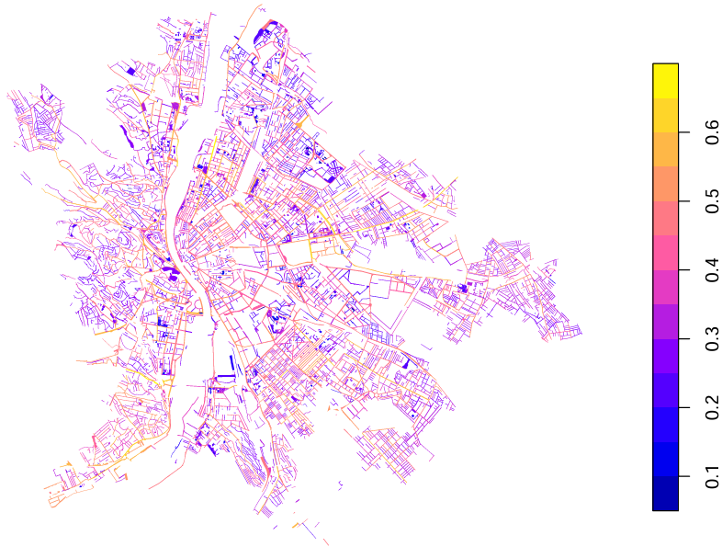5. ábra: Budapesti közutak és használóik érzékenysége a csapadékelöntésre – térképes ábrázolás. A világosabb színekkel jelzett magasabb értékek magasabb érzékenységet jelentenek.

5. Módosítási lehetőségek

A GIS állományban hiányzó adatokat a program jelenleg egy átlagos, de véletlenszerűen ingadozó értékkel (0,5±0,001) pótolja (pl. felszín alatti beépítettség mértéke, elöntési károk nagysága, stb. A hiányzó adatok soraiban a faktortáblázatok NA bejegyzést tartalmaznak a DATA_COLUMN oszlopban. Ekkor a normalizálás és a transzformáció paramétereit a szkript nem veszi figyelembe. Amennyiben az adat elérhetővé válik, az NA az oszlop valós nevével pótolandó és be kell állítani a normalizálás paramétereit.

A kitettségi térképek a serulekenyseg.R fájl 92-105. soraiban módosíthatók. Az egyetlen feltétel, hogy a kitettségnek a futtatás során be kell épülnie a fő GIS állományba.

A GIS állomány esetleges hibái a serulekenyseg.R 62-90. sorában javíthatók.

Ellenőrzések, iterációk
A bemenő adatokban hibák, torzulások előfordulhatnak, melyek megnehezítik a munkát és javításra szorulnak (lásd: III.10. fejezet). Amennyiben van rá mód, úgy az adatgazdával való egyeztetés és korrekció elvégzése a megoldás, mely nem minden esetben áthidalható, ezért végeredmény fenntartással kezelendő.
Az adatokon mindig szükséges technikai, térinformatikai, statisztikai, matematikai ellenőrzést és szemrevételezéssel, helyi tudás alapján validálást végezni. A jelen vizsgálatban felhasznált adatokon technikai és matematikai ellenőrzést végeztünk, valamint az eredményfájlokban megjelenő hibákat is részletes szemrevételezéssel azonosítottuk, korrigáltuk.
Fontos, hogy a hatásviselőket térben jól letudjuk határolni az adatok alapján és ne kelljen utólagosan az adatokat alakítani. A Budapest XII. kerületre készült részletesebb elemzés esetében kézi javítás volt szükséges, az utak, az autóforgalomtól elzárt közterületek, valamint a városi zöldterületek esetében (lásd: III.6. fejezet). Például, egyes útszakaszokat, parkokat, gyalogos utakat utólagosan, kézi validációval volt szükséges leválogatni. A hatásviselők kiválasztásának és lehatárolásának szempontrendszerét a III. 6. fejezet részletezi. Technikailag a lehatárolás “maszkok” segítségével történt. A “maszkok” olyan különálló attribútumok, amelyek az alaptérkép minden egyes elemére (tömbök, útszakaszok) igaz/hamis kategórizációval jelzik, hogy az adott elem milyen hatásviselő (lakótömb, út, autóforgalomtól elzárt közterület, városi zöldterület) (8. számú melléklet). Az egyes sérülékenységi vizsgálatok ennek megfelelően csak az adott hatásviselőként jelzett elemekre készülnek el. Ezek az aprólékos javítások demonstrációs jelleggel csak Budapest XII. kerületére vonatkozóan készültek el.
A vizsgálati eredményeket mindig szükséges összevetni az önkormányzatnál lévő adatokkal, ezzel is biztosítani a validációt. Ez a tapasztalati úton vagy lakossági bejelentések alapján ismert sérülékeny területek vizsgálatát jelenti. Az ellenőrzések során például összevetettük a tapasztalati úton ismert sérülékeny területek az eredményfájlokkal és megvizsgáltuk, hogy a sérülékenységi pontszámok visszatükrözik-e a problémák helyszínét. Továbbá, a bemenő részindikátorok egyénkénti vizsgálatával beazonosítható volt, hogy melyek a magas sérülékenységet leginkább okozó tényezők. Ugyanez az ellenőrzési folyamat az ismerten nem sérülékeny területeken is szükséges.
A lokális értékelés tekintetében a tömb szintű validálás nem minden esetben célravezető, inkább a nagyobb városrészek értékeit szükséges átnézni, az általános mintázatokat ellenőrizni, a nagyobb területeket összehasonlítani. Az elvégzett vizsgálatok közül a hőhullámmal kapcsolatos elemzésekben volt legkönnyebben ellenőrizhető, hogy a sűrű beépítésű belvárosias kerületek valóban nagyobb sérülékenységi mutatót kaptak, mint a beépítetlen, városszéli nagyobb kiterjedésű erdő területek.
Továbbá, az iterációs szakaszban volt lehetőség beazonosítani, hogy milyen fájl formátumok a leginkább megfelelőek önkormányzati használatra. Míg az általánosabb trendek megfigyeléséhez, városi szintű értelmezés szempontjából elegendő lehet a nagy felbontású pdf vagy jpg formátum egy kontrasztos színezéssel és színskálával (9. számú melléklet), addig részletesebb elemzésekhez, konkrét területek összehasonlításokhoz szükséges a könnyen kezelhető adatbázis és térinformatikai szoftverben feldolgozható formátum.

GIS térképek generálása
Az önkormányzat a végeredményeket tartalmazó, részletes elemzéshez szükséges, szerkeszthető fájlokat legkönnyebben valamilyen térinformatikai szoftverben tudja beolvasni, elemezni. Ezért minden sérülékenységi vizsgálathoz külön-külön készültek csv fájlok (8. számú melléklet), amelyek adattáblákként minden egyes területi elemet azonosítóval lát el (TOMB_ID oszlop), és a hozzá tartozó nyers és skálázott részindikátorokat, faktorokat, érzékenységi, alkalmazkodó képességi, kitettségi mutatókat, valamint a végeredményként elkészült sérülékenységi mutatókat társítja. Térinformatikai szoftverben az shp formátumú alaptérképhez így pontosan hozzá lehet kapcsolni a csv fájlokat az azonosító (TOMB_ID) attribútumot használva. Az eredmények nem térinformatikai elemzéshez pedig a csv fájlok Excel szoftver segítségével elemezhetők.

A térinformatikai (GIS) megjelenítés fő előnye a rugalmasság: az alkalmazott szoftverben a bemenő faktorok, részindikátorok, valamint az eredményként létrejövő kitettségi, érzékenységi, alkalmazkodóképességi, és sérülékenységi indikátorok ki-be kapcsolható rétegeken jelenhetnek meg.
A területi különbségek, mintázatok az egyes indikátorok pontszámainak osztályozásával és fokozatos színezésével fedezhetők fel. Az osztályok száma, az osztályozás módszere és a színskála színei szabadon kiválaszthatók. A 9. számú mellékletben láthatók példák jól értelmezhető térképes ábrázolásokról. Nem javasolt a túl sok (10 fölötti) osztály kialakítása, valamint az egymástól nem megkülönböztethető színek használata.

Ha lakosság számára készül kivonat az eredményekről, akkor javasolt nagy felbontású képeket használni jól érthető színezéssel és közérthető magyarázattal. Jelen vizsgálat esetében egy tájékoztató, ismeretterjesztő cikk készült a vizsgálatról, amely a LIFE in Runoff projekt weboldalán érhető el. Amennyiben a jövőben az éghajlati sérülékenységi vizsgálat további fejlesztéseken, javításokon, validációkon megy át, az eredmények akár online formában is közzétehetők lehetnek. Ilyen lehet például egy dinamikus online térkép, amelyen a különböző indikátorokat ábrázoló rétegek ki-be kapcsolhatók. Erre példa lehet Budapest Szolár térképe.

Értékelés

- Vizsgálati eredmények értelmezése
A vizsgálat eredmények értelmezése során a skálázott részindikátorokat és sérülékenységi eredményeket nemcsak budapesti viszonylatban, hanem kerületi viszonylatban is szükséges elemezni. Ez azt jelenti, hogy például a XII. kerületben található elemeket (lakótömböket, utakat, zöldterületeket) egymáshoz képest érdemes vizsgálni ahhoz, hogy a kerületi mintázatokat, különbségeket fellelhessük.
A hőhullámmal kapcsolatos vizsgálatokban kirajzolódik, hogy a XII. kerület sűrű beépítésű belvárosias területein (Déli pályaudvar, Krisztina körút, Városmajor környéke) magasabb a sérülékenység és érzékenység, mint a Budai-hegységhez közelebbi kerületrészek (6. ábra). Az egyes faktorok vizsgálatával beazonosítható, hogy a magasabb sérülékenységi mutatók első sorban a 65 éven felüli lakosság nagy arányának, a zöldfelületek hiányának, a nagy forgalomnak, valamint a hőtérkép által magasabb éghajlati kitettségi részindikátoroknak tudható be.
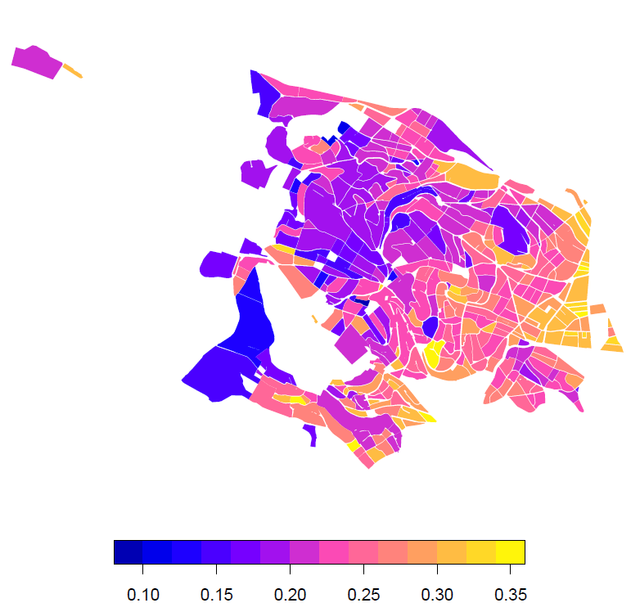
6. ábra: Budapest XII. kerület lakótömbjeinek és lakóinak érzékenysége a hőhullámokra – térképes ábrázolás. A világosabb színekkel jelzett magasabb értékek magasabb érzékenységet jelentenek.
A csapadékelöntés sérülékenységi eredményeinek XII. kerületi értelmezése során a lakótömbök és lakóinak esetében a mintázatok kevésbé organikusak, ezért ezt az elemzést szükséges tovább finomítani számottevő konklúziók levonásához. Az utak és használóinak esetében azonban jól beazonosíthatók a magasabb sérülékenységű utak a kerület alsó fekvésű részein, ahol a csatornahálózat főgyűjtőibe gyűlik a hegyoldalról érkező csapadék, így ezeken a területeken a legnagyobb a csatornahálózat túltelítődése és a csatornaszemeken át történő kibukások, felszíni elöntések is (7. ábra). A meghatározó indikátorok a csatornasérülékenységi mutató, a tömegközlekedési ellátottság, valamint a forgalom nagysága, amelyek miatt több emberre és városi jelentőségű hálózati elemekre is hatással lehetnek a villámárvizek.
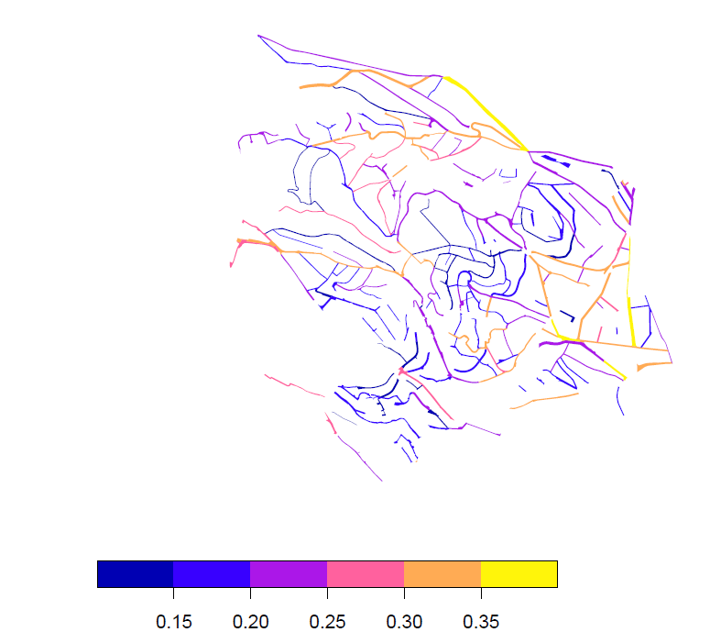
7. ábra: Budapest XII. kerület területén közutak és használóik sérülékenysége a csapadékelöntésre – térképes ábrázolás. A világosabb színekkel jelzett magasabb értékek magasabb érzékenységet jelentenek.
A városi zöldterületek aszállyal kapcsolatos XII. kerületi vizsgálat kapcsán megállapítható, hogy jellemzően a sűrűbb beépítésű városrészek parkjai és kiemelt fontosságú fasorai sérülékenyebbek, mint a városszéli sűrűn látogatott parkerdő típusú területek (8. ábra). Jelentősebben befolyásoló tényezők a felszínborítás, valamint a fekvés.
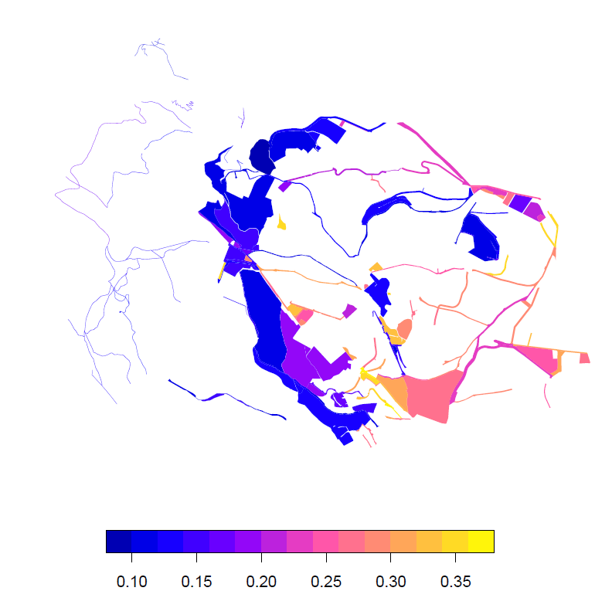
8. ábra: Budapest XII. kerület városi közterületi zöldterületeinek sérülékenysége az aszályra. A világosabb színekkel jelzett magasabb értékek magasabb érzékenységet jelentenek.

Főbb hibaforrások és következményei
Az eljárás a térinformatikai adatokból kiindulva a szakértői bizottság által definiált sérülékenységi táblázatok alapján végzi el a számításokat. Ezekből következik, hogy az eredmény szubjektív lesz, minősége pedig elkerülhetetlenül tükrözni fogja az alapadatok és a definiált összefüggések valódiságát. A legjobban kontrollálható hibaforrás a rendszer technikai működése, vagyis, hogy ténylegesen a megadott műveleteket végzi-e el a megadott adatokon. Ebben a kérdésben számos ellenőrzés és javítás történt, de természetesen nem zárható ki további hibák megléte. A legnagyobb potenciál jelenleg az alapadatok pontosításában van, mivel számos, a szakértők által fontosnak tartott adat hiányzott és csak egy részüket lehetett közelítéssel megbecsülni (erre a leginkább nyilvánvaló példa a hatásviselők térképei voltak, melyeket csak a XII. kerületre tudtunk megbízható módon kézi leválogatással előállítani).
Egy első alkalommal készített éghajlati sérülékenységvizsgálat szinte mindig tartalmaz hibaforrásokat, ritkán tökéletes, de stratégiai szinten hasznos. Ezek nem feltétlen “hibák”, inkább tanulási pontok – de ha nem kezeljük őket tudatosan, torzíthatják az eredményeket. Az adatok tekintetében törekedni kell a friss kompatibilis állományra. A jelen dokumentumban bemutatott módszertan helyi viszonyokra került kialakításra, helyi mutatókkal és adatforrásokkal. Az egyes indikátorokhoz társított szubjektív súlyokkal matematikailag kezeljük a szakmai meglátásokat, de a számítási műveletek végrehajtása után az eredmények területi mintázatai eltorzulhatnak, ezért további iterációk szükségesek mind az adatforrásokkal, mind a súlyozással kapcsolatban. A sérülékenységi vizsgálatokat végző intézményeken belüli információk begyűjtése a különböző osztályoktól nagyon fontos a megfelelő eredmények eléréséhez, pontosításokhoz. Végül, nem szabad elfelejteni az eredmények időbeliségét: az elkészült vizsgálatok arra az időszakra érvényesek, amelyeket az adatforrások tükröznek (pl. a Népszámlálási adatok 2022-ben készültek), ezért rendszeres frissítés (pl. 5-10 évente) szükséges lehet. A kulcs nem a hibák teljes elkerülése, hanem transzparens módszertan, az iteratív fejlesztés és a helyi és szakmai validáció.

Eredmények felhasználása stratégiaalkotáshoz és beavatkozások megalapozásához
Az éghajlati sérülékenységi vizsgálatok adatainak, eredményeinek felhasználása a jelenlegi önkormányzati stratégiák felülvizsgálatában és új stratégiák elkészítésében lehet hasznos, kifejezetten a különböző extrém éghajlati hatásoknak leginkább kitett területek fejlesztésére és a problémák komplex kezelésére vonatkozóan. Az éghajlati sérülékenységvizsgálat rámutatott továbbá, hogy a klimatikus hatások több városrészen keresztül összefüggően jelennek meg. Így a célok és a konkrét stratégiai programelemek megvalósítása érdekében együttműködés kialakítása szükséges a fővárosi önkormányzat és kerületi önkormányzatok között.
Azonban a sérülékenységi vizsgálatok eredményei csak egyéb információforrásokkal, szempontokkal, helyszíni vizsgálatokkal összevetve alkalmasak önkormányzati stratégia alkotásához, vagy beavatkozási célterületek lehatárolásához. A LIFE in Runoff projektben elkészült csapadékvízkezelési akciótervben a XII. kerületi Önkormányzat a közutak és használóinak sérülékenységi vizsgálatát vetette össze a kerületi tapasztalatokkal (pl. lakossági bejelentések, feljegyzett közterületi károk), valamint lefolyásmodell alkalmazásával beazonosított elöntési pontokkal.
Az 9. ábrán látható, hogy a csapadékelöntéssel kapcsolatos problémák nagy része a részvízgyűjtőknek a kerület alacsonyabban fekvő részein találhatók, azonban az elöntések mérsékléséhez a magasabban fekvő részeken is el kell kezdeni a csapadékvíz megtartási beavatkozásokat. A XII. kerület csapadékvízkezelési akcióterve olyan intézkedéseket épít fel, amelyek a problémákat nem csupán az elöntések helyszínén igyekszik kezelni, hanem a részvízgyűjtők felsőbb területein is javasol beavatkozásokat. A konkrét beruházásokat teljes kerület -vagy részvízgyűjtő szintű vizsgálatok, tervezési és szabályozási eszközök, szemléletformálási és ösztönző akciók foglalják keretbe, ezzel átfogó szemléletet biztosítva a csapadékvízkezelés, vízgazdálkodás és zöldfelület fenntartás -és fejlesztés tekintetében.

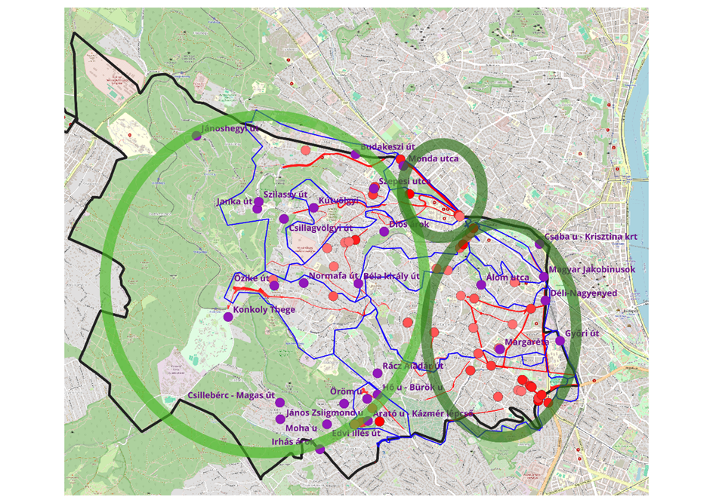
9. ábra: Csapadékvízkezelési problémák a XII. kerületben.
Jelmagyarázat:
Kék: csapadékvízlefolyási részvízgyűjtők határa;
Piros: lefolyásmodell alapján azonosított elöntési pontok, sérülékenységvizsgálat alapján potenciálisan leginkább sújtott utak;
Lila: lakossági bejelentések és önkormányzati tapasztalatok alapján azonosított problémák;
Világos zöld: részvízgyűjtők magasabban fekvő területei, mint beavatkozási célterületek;
Sötét zöld: részvízgyűjtők alacsonyabban fekvő területei, mint beavatkozási célterületek.

Javaslatok a budapesti sérülékenységvizsgálat továbbfejlesztéséhez
A továbbfejlesztéshez el kell dönteni, hogy a vizsgálat célja a nagyobb léptékű területi egyenlőtlenségek kimutatása, vagy a tömb-szintű pontos sérülékenység nyilvántartása. Az első esetben a jelenlegi rendszer inkrementális pontosítása javasolt a mostani adathiányok minél szélesebb körű feltöltésével. A második esetben a már rendelkezésre álló adatok is pontosítandók és át kell gondolni a számítási táblázatokat is, mivel ezek a jelenleg nagy valószínűséggel elérhető adatkör figyelembevételével lettek kitalálva.
Összefoglalva, a LIFE in Runoff projekt keretében, 2024-2025 között végzett éghajlati sérülékenységvizsgálat további fejlesztése az alábbi irányokban javasolt:
- Jelen vizsgálatok keretrendszerében szereplő, de adatforrással még nem rendelkező részindikátorok, faktorok kidolgozása adatgyűjtéssel, kifejezetten:
  - Kitettség: csapadékelöntés, aszály adatok
  - Érzékenység: felszín alatti beépítettség, talaj típusa, talaj vízszint
  - Adaptációs képesség: önkormányzati szabályozással, stratégia alkotással, támogatásokkal és szemléletformálási intézkedésekkel kapcsolatos adatok, jövedelmi adatok
- Jelen vizsgálatok finomhangolása, bemenő indikátorok visszaellenőrzése, finomítása, kifejezetten:
  - Lefolyási tényező
  - Út menti zöld-kék infrastruktúra kapacitás
- Jelen vizsgálatok részindikátorainak súlyozásának finomhangolása.
- Városi zöldterületek aszállyal kapcsolatos sérülékenységvizsgálatának kiterjesztése az összes beépített kerületrészekre. Ehhez a bemenő indikátorok részleges átdolgozása is szükséges lehet, azonban egy sokkal átfogóbb képet adhatna az aszály valósan érzékelhető, egész kerületen átívelő hatásáról.
- Természetközeli területek aszállyal kapcsolatos sérülékenységvizsgálatának elkészítése, pl. erdő területek illetően.
- Bemenő indikátorok időszakos karbantartása, például:
  - 10 évente új népszámlálás alkalmával a demográfiai és az épületállománnyal kapcsolatos részindikátorok frissítése
  - 5 évente új felszínborítási és forgalmi adatok beépítése
  - 3 évente önkormányzati szabályozásokkal stratégiákkal, intézkedésekkel kapcsolatos indikátorok felülvizsgálata
  - 5 évente kitettségi indikátorok frissítése új éghajlati mért adatokkal

Összegzés

Jelen dokumentum a LIFE in Runoff – Városi Eső projekt keretében kidolgozott budapesti klímasérülékenységvizsgálat módszertanát mutatja be. A bemutatott megközelítés egyik legfontosabb sajátossága, hogy a sérülékenységet nem egyetlen dimenzió mentén értelmezi, hanem a kitettség, az érzékenység és az alkalmazkodóképesség összefüggésrendszerében vizsgálja, integrálva a környezeti, infrastrukturális és társadalmi tényezőket. Ez a komplex szemlélet lehetővé teszi, hogy a városi sérülékenység ne általános megállapításként, hanem térben és tematikusan differenciált módon jelenjen meg.
A módszertan kialakítása jelentős, több szakterületet összekapcsoló iteratív munkát igényelt. A hatásviselő rendszerek, indikátorok és részindikátorok meghatározása nem előre adott struktúrák mentén történt, hanem a szakirodalmi modellek, a helyi adottságok és az elérhető adatforrások folyamatos összevetésével, többszöri finomításával alakult ki. Ennek eredményeként egy olyan keretrendszer jött létre, amely egyszerre támaszkodik nemzetközi módszertani alapokra és illeszkedik Budapest sajátos városi szerkezetéhez és adatviszonyaihoz.
A bemutatott éghajlati sérülékenységvizsgálat lehetővé teszik a városi környezet komplex elemzését, ötvözve a beágyazott helyi infrastruktúra és természeti környezet vizsgálatát tágabb területi hatású modellezett mutatók alkalmazásával. Mobilitási indikátorokkal pedig a városi használat és leterheltség területi különbségei fedhetők fel.
Kiemelendő továbbá, hogy a vizsgálat nem kizárólag fizikai infrastruktúrára fókuszál, hanem a sérülékenységet társadalmi dimenziójában is értelmezi. A demográfiai jellemzők, az életkori és szociális különbségek, valamint az alkalmazkodási képességet meghatározó tényezők bevonása lehetővé teszi, hogy a módszertan érzékenyen kezelje a különböző társadalmi csoportok eltérő kitettségét és sérülékenységét, beleértve azt is, hogy e csoportok milyen időben és milyen városi helyszíneket – például közintézmények környezetét – használnak.
A dokumentum rámutat arra is, hogy a klímasérülékenység vizsgálata alapvetően dinamikus, „élő” rendszerként értelmezhető. Az alkalmazott módszertan moduláris felépítése lehetővé teszi új adatok, indikátorok és szcenáriók későbbi beépítését, valamint a számítások folyamatos pontosítását. A feltárt adatkorlátok és bizonytalanságok egyben kijelölik a továbbfejlesztés irányait is, megerősítve, hogy a módszertan nem lezárt, hanem tovább építhető keretrendszer.
Bár a bemutatott módszertan csak az első lépcsőfoka egy Budapest-specifikus nagy területi felbontású éghajlati sérülékenységvizsgálatnak, mégis számos stratégiai jelentőségű erőforrással, szemléletmóddal és tudással ruházza fel a budapesti önkormányzatokat klímaalkalmazkodási tevékenységeik erősítéséhez. A keretrendszer továbbá lehetővé tette egy replikációs útmutató elkészítáését is, amely segítséget, inspirációt nyújthat más önkormányzatok számára hasonló típusú módszertan kialakításához, természetesen a helyi viszonyokra való alakításokkal.
Összességében a kidolgozott módszertan nemcsak a budapesti sérülékenységvizsgálat alapját képezi, hanem olyan általánosítható megközelítést kínál, amely más városi környezetekben is alkalmazható. Értéke abban rejlik, hogy képes összekapcsolni a tudományos modellezést, az adatalapú térinformatikai elemzést és a gyakorlati várostervezési szempontokat, ezzel támogatva a klímaadaptációs döntések megalapozását.

Mellékletek

Az alább megnevezett mellékletek terjedelmük és egyéb értelmezhetőségük miatt feltöltésre kerültek a Life in Runoff - Városi Eső projekt hivatalos - https://varosieso.hu/ - oldalának, a dokumentumtárába, mint a projekt támogatásával készült eredménytermék, így megtekintésük onnan lehetséges:
      - Budapesti csatornasérülékenység vizsgálati módszertan
      - Érzékenységi indikátor adatlapok
      - Alkalmazkodóképességi adatlapok
      - Érzékenységi és alkalmazkodó képességi indikátorok térképi ábrázolása
      - Budapest kék-zöld infrastruktúrán alapuló csapadékvíz-gazdálkodási stratégiájának megalapozó számításai
      - Csatornahálózati és felszíni lefolyás szerinti vízgyűjtők lehatárolása
      - Térinformatikai GIS adatállomány és jelmagyarázat
      - Sérülékenységvizsgálat számítás - R szkript és tartozék fájlok

Fogalomtár

Klimatikus és természeti hatás (driver): a szélsőséges időjárási esemény, amellyell szemben az érzékenységet vizsgáljuk.
Hatásviselő rendszerek (systems): a társadalmi, gazdasági, környezeti térben egyaránt jelentkező komplex éghajlati problémák hatásainak viselőiként leírható rendszerek. Ezen rendszerek adott hatásokkal szembeni sérülékenységének vizsgálata a feladat (pl. ipari ágazatok vagy természeti erőforrások). Különböző területi léptékben vizsgálható a sérülékenység; az országos NATÉR általában regionális vagy települési bontásig jut el, illetve van, amit pontszerűen vizsgál.
Kitettség (exposure): regionális (helyi) szintű éghajlatváltozás, a klímaparaméterek adott jövőbeli időszakon belüli változása. Eltérően az érzékenységtől (mely a hatásviselőt jellemzi), a kitettség a földrajzi helyre jellemző. Levezetése:
1) meghatározandó, hogy az adott hatásviselő elem milyen, extrém időjárási helyzetek/események következtében kialakuló természeti veszélyhelyzetekkel/kockázatokkal szemben érzékeny;
2) az „időjárás-érzékenység”, mely konkrét meteorológiai mutatókkal, klímaindikátorokkal írható le;
3) a klímamodellek alapján ezen klímaindikátorok egy adott jövőbeli időszakon belüli értékének változásai kerülnek kiszámításra, a lehető legnagyobb térbeli felbontásban.
Várható hatás (potential impact): az érzékenység és a kitettség kombinációja, mely egyaránt jellemző a földrajzi helyre és a vizsgált hatásviselő rendszerre (pl. mortalitással súlyozott városi hősziget-hatás).
Érzékenység (sensitivity): a hatásviselő (pl. mezőgazdaság, emberi egészség, építmények) időjárásfüggő viselkedése (pl. aszályhajlam, belvíz kockázat). Független az éghajlatváltozástól és elsősorban a hatásviselő rendszerre jellemző. Levezetése:
1) meghatározandó, hogy az adott hatásviselő elem (pl. városi épületállomány) milyen, extrém időjárásból fakadó természeti veszélyforrásokra (pl. szélviharok, villámárvizek) érzékeny;
2) a hatásviselő elem mely tulajdonságai a meghatározóak ezen időjárás-függő érzékenység (veszélyeztetettség) kapcsán (pl. épületmagasság, tetőszerkezet, alápincézettség, falazat stb.);
3) ezen tulajdonságokhoz konkrét (pl. műszaki) paraméterek rendelendők, ezek az érzékenységi indikátorok, amelyek az egyes veszélyekhez tartozóan különböző érzékenység kategóriákba sorolhatók (pl. 1: nagyon érzékeny, 2: közepesen érzékeny, 3: kis mértékben érzékeny);
4) az egyes érzékenységi indikátorok aggregálhatók, és így a hatásviselő rendszer adott hatásra vett komplex érzékenysége mutatható ki.
Alkalmazkodóképesség vagy adaptációs képesség (adaptive capacity): a helyi társadalmi–gazdasági válaszok erőssége az éghajlatváltozás kapcsán (pl. a mezőgazdasági alkalmazkodás egy formája az öntözés, mely többek között a mezőgazdaság jövedelmezőségétől függ). Tehát az alkalmazkodóképesség megmutatja, hogy egy adott hatásviselő rendszer milyen rövid-, közép-, vagy hosszútávú adaptációs és/vagy mitigációs intézkedéseket képes elvégezni.

Megjegyzés: A nemzetközi szakirodalomban használatos a coping capacity terminus is. A különbség az, hogy míg az adaptive capacity közép-hosszú távú intézkedéseket foglal magában, a coping capacity a rövid-közép távú válasz lehetőségeket, kockázatkezelő beavatkozásokat fedi le.
Sérülékenység (vulnerability): komplex mutató, a várható hatásokat kombinálja az érzékenységgel és az alkalmazkodóképességgel, figyelembe véve, hogy ugyanaz a várható hatás egy gyengébb alkalmazkodóképességű térségben súlyosabb következményekkel járhat.
Stresszor: a komplex hatást, és ezúton a sérülékenységet befolyásoló általánosságban vett nem-klimatikus városi trendek és események (pl.: népességnövekedés, területhasználati változások, városiasodás)
Szcenáriók: jövőbeli éghajlati és társadalmi-gazdasági feltételezések, amelyek alapján a sérülékenység változását modellezzük.
Térinformatika (GIS): térbeli objektumok és jelenségek leíró adatainak tárolására, módosítására, megjelenítésére alkalmas munkakörnyezet. Földrajzi információs rendszer, egy olyan számítógépes rendszer, melyet földrajzi helyhez kapcsolódó adatok gyűjtésére, tárolására, kezelésére, elemzésére, a levezetett információk megjelenítésére, a földrajzi jelenségek megfigyelésére, modellezésére dolgoztak ki. Nevezik térinformatikai, geoinformációs rendszernek is. A GIS egyetlen rendszerbe integrálja a térbeli és a leíró információkat – alkalmas keretet biztosít a földrajzi adatok elemzéséhez.
Zöldfelület-intenzitás: Megadja egy adott terület növényzettel való borítottságát, jellemzően egy 1-től 100%-ig terjedő skálán. Minél nagyobb az érték, annál jobban fásított/parkosított az adott terület.

projekt kód: LIFE20 CCA/HU/001774
A C.2.3. csatornasérülékenységi vizsgálat különállóan készült el és a C.2.1. és C.2.2. vizsgálatok bemenő indikátoraként szolgál. A C.2.3. vizsgálat módszertana a 1. számú mellékletben olvasható részletesen.
Az éghajlati sérülékenységvizsgálatról készült replikációs útmutató a LIFE in Runoff projekt weboldalán érhető el: https://varosieso.hu/dokumentumtar/
https://nater.met.hu/hu/node/131; https://nater.met.hu/sites/nater.mfgi.hu/files/files/06_Nater_a_tervezes_web.pdf; https://nater.met.hu/sites/nater.mfgi.hu/files/files/NAT%C3%A9R_PR_HU_honlapra.pdf
https://www.researchgate.net/publication/330005248_IVAVIA_Impact_and_Vulnerability_Analysis_of_Vital_Infrastructures_and_Built-Up_Areas_13th_International_Conference_CRITIS_2018_Kaunas_Lithuania_September_24-26_2018_Revised_Selected_Papers
https://cdn.cdp.net/cdp-production/comfy/cms/files/files/000/006/058/original/CDP_Resourcepack.pdf
A feladatmegjelölés részletesen az I.2. fejezetben kerül kifejtésre.
https://nater.met.hu/hu/node/131; https://nater.met.hu/sites/nater.mfgi.hu/files/files/06_Nater_a_tervezes_web.pdf; https://nater.met.hu/sites/nater.mfgi.hu/files/files/NAT%C3%A9R_PR_HU_honlapra.pdf
https://www.met.hu/rolunk/tevekenysegek/adattar/index.php
https://www.meteoblue.com/hu/
https://www.researchgate.net/profile/F-Bouteldjaoui/post/How-to-caculate-monthly-evapotranspiration-without-radiation-data/attachment/5f330b1ace377e00016cbb02/AS%3A923456933724162%401597180698869/download/Evapotranspiration-Thornthwaite-Blanney-Criddle.pdf
https://ascelibrary.org/doi/10.1061/%28ASCE%29HE.1943-5584.0001091
A csatornasérülékenységi vizsgálat módszertana a 1. számú mellékletben olvasható részletesen.
https://varosieso.hu/
https://budapest.hu/zold-budapest/klima-es-kornyezetvedelem/nappal-hajtva/szolar-terkep
https://varosieso.hu/dokumentumtar/
https://nater.met.hu/hu/node/131; https://nater.met.hu/sites/nater.mfgi.hu/files/files/06_Nater_a_tervezes_web.pdf; https://nater.met.hu/sites/nater.mfgi.hu/files/files/NAT%C3%A9R_PR_HU_honlapra.pdf

